

UNIVERSIDAD ESTATAL DE BOLÍVAR

Facultad de Ciencias Agropecuarias, Recursos Naturales y del Ambiente
Carrera de Medicina Veterinaria

Tema:

IDENTIFICACIÓN DE AGENTES ETIOLÓGICOS EN OTOPATÍAS CANINAS Y SU RELACIÓN CON FACTORES DE RIESGOS
Proyecto de Investigación previo a la obtención del título de Médico Veterinario. Otorgado por la Universidad Estatal de Bolívar a través de la Facultad de Ciencias Agropecuarias, Recursos Naturales y del Ambiente, Carrera de Medicina Veterinaria.

Autora:
Daniela Andreina Zapata Cando

Tutor:
Dr. Jorge Jagger Segura Ochoa PhD.

Guaranda – Ecuador 2025

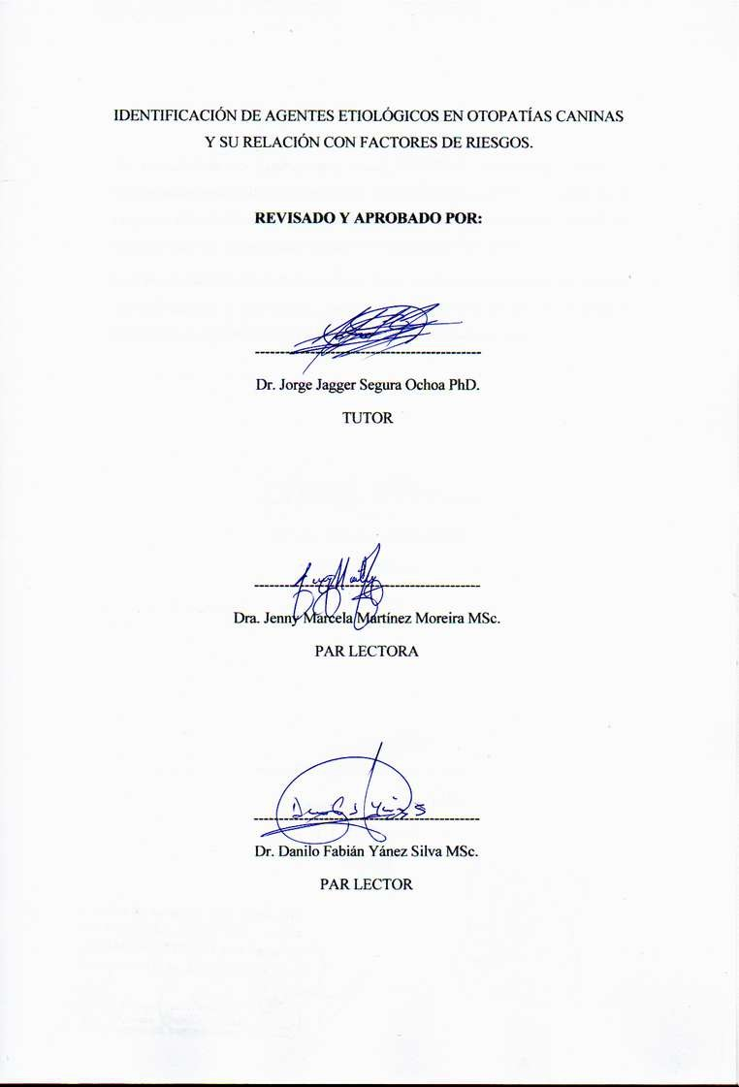

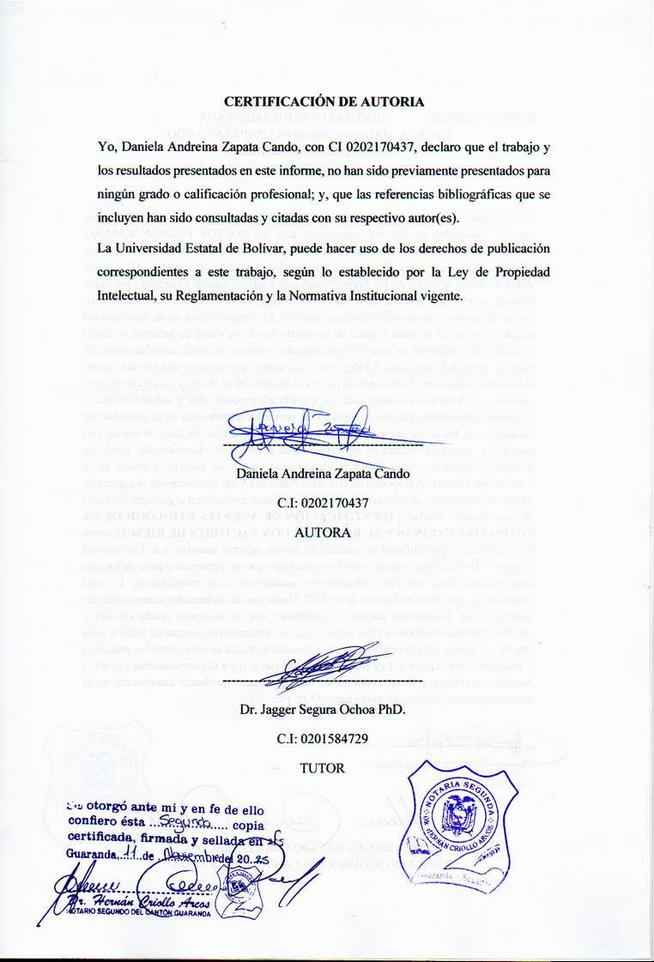

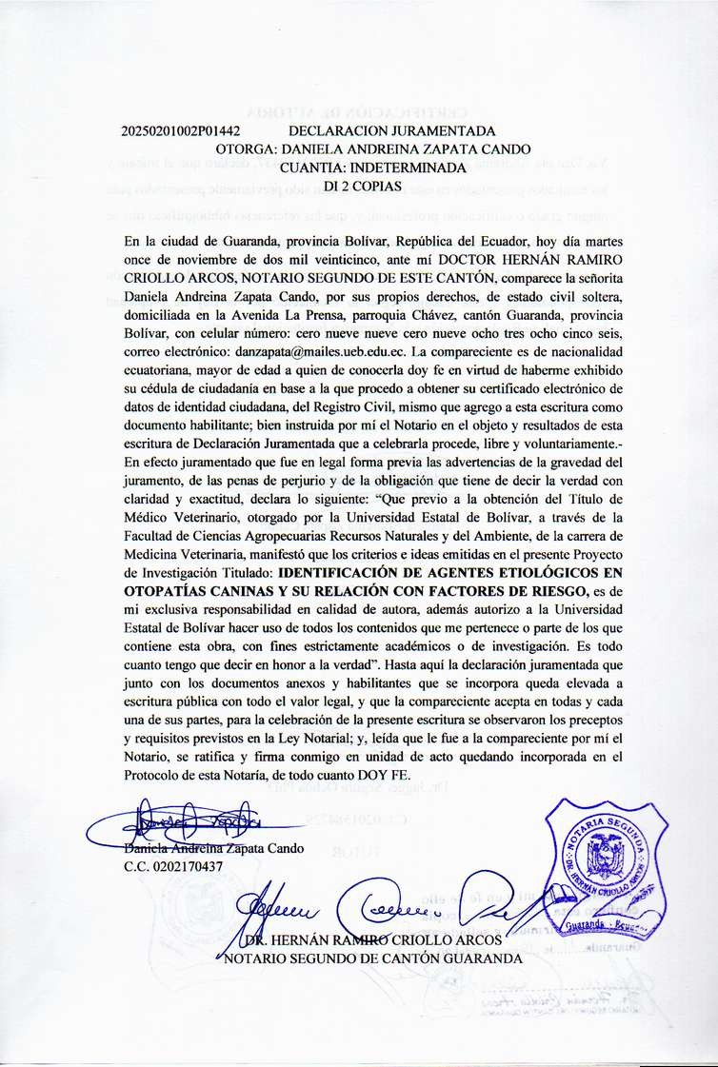

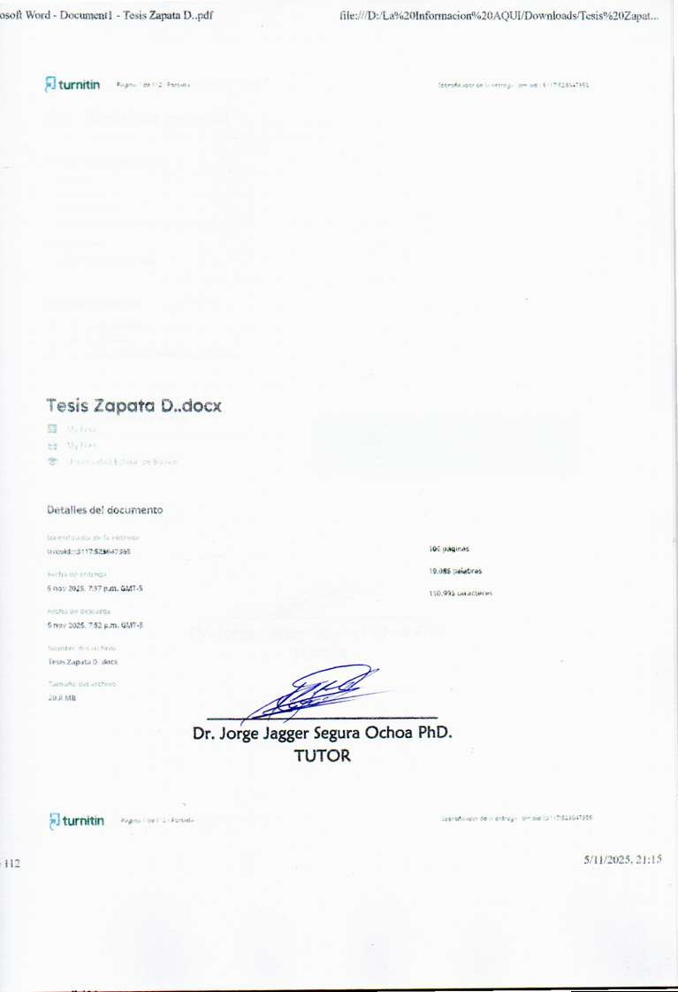

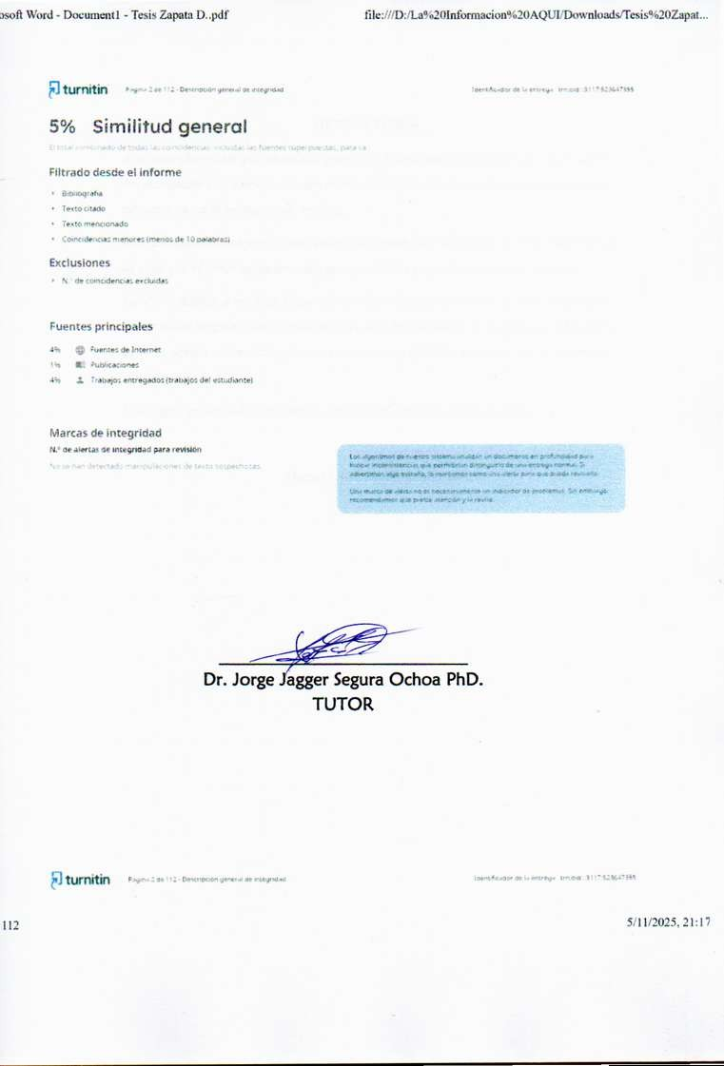

DEDICATORIA
A mi querida madre que ha sabido guiarme y formarme con buenos hábitos y valores sus sacrificios y su entrega, por ser mi mayor inspiración lo cual me ayudado a seguir adelante en cada momento de mi vida.
A mi amada abuelita por ser mi ejemplo de fortaleza y sabiduría, por enseñarme con su vida que el amor verdadero se expresa con los pequeños gestos de cada día.
También dedico a mi hija Eduarda mi mayor tesoro y motivo de superación, por llenarme de alegría y dar sentido a cada uno de mis pasos. A mi esposo compañero de vida, apoyo incansable y fuerza en momentos difíciles por creer en mí y caminar siempre a mi lado.
Este logro se los dedico a ustedes con todo mi cariño y gratitud eterna.

Daniela Andreina Zapata Cando

AGRADECIMIENTO
A Dios por brindarme fortaleza, sabiduría la salud y la perseverancia necesarias para culminar este logro tan importante en mi vida.
A mi familia por sus consejos, por ser el pilar fundamental en cada etapa de mi vida, por su apoyo incondicional amor y comprensión, que me han motivado a seguir adelante aun en los momentos más difíciles. A mi hermano por ser luz en mi vida por su alegría y espontaneidad que me recuerdan siempre que no hay que rendirse jamás y que siempre estaremos el uno para el otro.
Manifiesto mi más profundo agradecimiento a mi tutor, por su constante guía, paciencia y dedicación a lo largo del desarrollo de esta tesis. Extiendo también mi reconocimiento a todos los docentes de mi carrera, quienes con sus conocimientos y enseñanzas enriquecieron de manera significativa mi formación académica.

Daniela Andreina Zapata Cando

ÍNDICE DE CONTENIGO
CONTENIDO PAG

CAPÍTULO I 1
  - INTRODUCCIÓN 1
  - PROBLEMA 3
  - OBJETIVOS 5
    - Objetivo general 5
    - Objetivo específico 5
  - HIPÓTESIS 6
CAPÍTULO II 7
- MARCO TEÓRICO 7
  - Anatomía del oído canino 7
    - Oído externo canino 7
    - Oído medio canino 10
    - Oído interno canino 11
  - Fisiología del oído canino 12
    - Mecanismos de defensa del oído canino 13
  - Patologías óticas en caninos 14
    - Clasificación de las patologías óticas en caninos 14
    - Etiología y patogenia de la otitis 16
    - Signos clínicos e implicaciones fisiológicas 17
  - Técnicas diagnosticas para enfermedades óticas 18
    - Frotis 18
  - Epidemiología y prevalencia de patologías óticas en caninos 19
  - Factores de riesgo asociados a patologías óticas 20
    - Factores predisponentes 20
    - Factores primarios 21
    - Factores secundarios 21
    - Factores perpetuantes 22
    - Factores genéticos 22
  - Tratamiento de patologías óticas en caninos 22
    - Tratamiento farmacológico de las patologías óticas en caninos 23
    - Manejo clínico de las patologías óticas 24
CAPÍTULO III 25
- MARCO METODOLOGÍCO 25

3.1. | Ubicación de la investigación | 25
• | Localización de la investigación | 25
• | Situación geográfica y climática | 25
• | Zona de vida | 25
3.2. | Metodología | 26
3.2.1. | Material experimental | 26
3.2.2. | Factores en estudio | 26
3.2.3. | Tratamientos | 26
3.2.5. | Manejo de la investigación | 27
3.2.6. | Métodos de evaluación y datos a tomarse | 29
3.2.7. | Análisis de datos | 31
CAPÍTULO IV 32
- RESULTADOS Y DISCUSIÓN 32
  - Interpretación de resultados 32
    - Raza de los pacientes con afectaciones óticas 32

    - Sexo de los pacientes con afecciones óticas 34
    - Edad de los pacientes con afecciones óticas 36
    - Peso de los pacientes con afecciones óticas 38
    - Estado reproductivo de los pacientes con afecciones óticas 40
    - Hábitat de los pacientes con afecciones óticas 42
    - Lugar del oído de los pacientes con afectaciones óticas 44
    - Tipo de otitis de los pacientes 46
    - Agente etiológico de los casos de otitis 48
    - Técnicas diagnosticas 50
    - Factores de riesgo de los pacientes con otitis 52
  - Comprobación de hipótesis 64
CAPÍTULO V 65
- CONCLUSIÓN Y RECOMENDACIÓN 65
  - Conclusiones 65
  - Recomendaciones 66
BIBLIOGRAFÍA 67

ÍNDICE DE TABLAS
N° DETALLE PAG.
- Grupos experimentales 26
- Estudio de la raza con presencia de otopatías 32
- Estudio del sexo de los pacientes con presencia de otopatías 34
- Estudio de la edad de los pacientes con presencia de otopatías 36
- Estudio del peso de los pacientes con presencia de otopatías 38
- Estudio del estado reproductivo de los pacientes con presencia de otopatías 40
- Estudio del hábitat de los pacientes con presencia de otopatías 42
- Estudio del lugar del oído de los pacientes con presencia de otopatías 44
- Estudio del tipo de otitis de los pacientes con presencia de otopatías 46
- Análisis y prevalencia de los agentes etiológicos causante de otitis. 48
- Técnicas diagnosticas 50
- Estudio de los factores de riesgo la con presencia de otopatías 52
- Correlación de Malassezia sp, con los factores de riesgos asociados 54
- Correlación de Staphylococcus sp., con los factores de riesgos asociados 56
- Correlación de Proteus mirabilis con los factores de riesgos asociados 58
- Correlación de Pseudomonas sp, con los factores de riesgos asociados 60
- Correlación de Otodectes cynotis con los factores de riesgos asociados 62

ÍNDICE DE FIGURA
N° DETALLE PAG.
- Distribución de casos de otitis por razas 32
- Distribución de casos de otitis por sexo de los pacientes 34
- Distribución de casos de otitis por edad de los pacientes 36
- Distribución de casos de otitis por el peso de los pacientes 38
- Distribución de casos de otitis por el estado reproductivo de los pacientes 40
- Distribución de casos de otitis de acuerdo con el hábitat de los pacientes 42
- Distribución de casos de otitis de acuerdo con el hábitat de los pacientes 44
- Distribución de casos de otitis de acuerdo con el tipo 46
- Prevalencia de los agentes etiológicos causante de otitis en caninos 49
- Número de casos por cada técnica diagnóstica 51
- Distribución de casos de otitis en relación con los factores de riesgo 52
- Factores de riesgos asociados con Malassezia sp., con otitis canina 54
- Factores de riesgos asociados con Malassezia sp., con otitis canina 56
- Factores de riesgos asociados con Proteus mirabilis con otitis canina 58
- Factores de riesgos asociados con Pseudomonas sp., con otitis canina 60
- Factores de riesgos asociados con Otodectes cynotis con otitis canina 62

ÍNDICE DE ANEXOS
N° DETALLE
- Lugar de investigación.
- Resultados de identificación
- Base de datos
- Fotografías de investigación
- Glosario de términos

RESUMEN
El presente estudio tuvo como objetivo identificar los agentes etiológicos de las otopatías caninas y su relación con factores de riesgo, así como evaluar la eficacia diagnóstica de las técnicas de frotis, impronta y cultivo. Metodológicamente se trabajó con 15 caninos atendidos en la Clínica Veterinaria De Pelos, ubicada en la ciudad de Guaranda, en la provincia de Bolivar, Ecuador, cuyas muestras se analizaron en el laboratorio HelpVet mediante procedimientos de frotis, impronta y cultivo microbiológico, correlacionando los hallazgos con variables clínicas y epidemiológicas a través de pruebas de Chi-cuadrado. Los resultados evidenciaron que Malassezia sp. fue el agente más prevalente (60%), seguido de infecciones bacterianas (33,33%), principalmente Staphylococcus sp. (100% de los casos bacterianos), acompañado por Proteus mirabilis (40%) y Pseudomonas sp. (20%), mientras que Otodectes cynotis se detectó en el 6,67%. Se estableció que las deficiencias higiénicas, la humedad crónica y las alergias constituyen los principales factores predisponentes, con asociaciones diferenciadas entre patógenos y condiciones de riesgo. En cuanto a las técnicas diagnósticas, la impronta mostró la mayor eficacia (100%), seguida del frotis (93,33%), mientras que el cultivo, limitado a infecciones bacterianas, alcanzó una eficiencia diagnóstica del 100%. En conclusión, la impronta se consolida como la técnica diagnóstica más confiable y versátil, permitiendo establecer la relevancia clínica y epidemiológica de los agentes etiológicos de otopatías caninas en la población estudiada.
Palabras clave: Frotis, impronta, cultivo microbiológico, caninos, otitis.

SUMMARY

The objective of this study was to identify the etiological agents of canine ear diseases and their relationship with risk factors, as well as to evaluate the diagnostic efficacy of smear, impression, and culture techniques. Methodologically, 15 dogs treated at the De Pelos Veterinary Clinic, located in the city of Guaranda, in the province of Bolivar, Ecuador, were studied. Their samples were analyzed at the HelpVet laboratory using smear, impression, and microbiological culture procedures, correlating the findings with clinical and epidemiological variables through chi-square tests. The results showed that Malassezia sp. was the most prevalent agent (60%), followed by bacterial infections (33.33%), mainly Staphylococcus sp. (100% of bacterial cases), accompanied by Proteus mirabilis (40%) and Pseudomonas sp. (20%), while Otodectes cynotis was detected in 6.67%. It was established that poor hygiene, chronic moisture, and allergies are the main predisposing factors, with different associations between pathogens and risk conditions. In terms of diagnostic techniques, the imprint showed the highest efficacy (100%), followed by the smear (93.33%), while the culture, limited to bacterial infections, achieved a diagnostic efficiency of 100%. In conclusion, the imprint is consolidated as the most reliable and versatile diagnostic technique, allowing the clinical and epidemiological relevance of the etiological agents of canine otopathies to be established in the population studied.
Keywords: Smear, imprint, microbiological culture, dogs, otitis.

CAPÍTULO I

INTRODUCCIÓN
Las afecciones óticas, representan una de las causas más prevalentes de consulta en la práctica clínica de pequeños animales. Diversas investigaciones epidemiológicas a nivel mundial han estimado que entre el 5% y el 20% de los perros presentan signos compatibles con otitis en algún momento de su vida, constituyendo así un problema sanitario recurrente en este grupo etológico. En el contexto latinoamericano, se ha documentado una amplia variabilidad en la prevalencia de esta condición patológica, alcanzando cifras superiores al 50% en algunas regiones andinas. En el caso de Ecuador, se han identificado prevalencias cercanas al 13% en poblaciones caninas urbanas (Broglia et al., 2023; Quilambaqui, 2023).
Desde el punto de vista etiológico, las patologías óticas en caninos pueden originarse por múltiples factores primarios, secundarios y perpetuantes. Entre los principales agentes infecciosos involucrados se destacan las bacterias como Staphylococcus pseudintermedius y Pseudomonas aeruginosa, levaduras como Malassezia pachydermatis, y ectoparásitos como Otodectes cynotis. Cada uno de estos agentes genera alteraciones anatomofisiológicas del conducto auditivo, produciendo signos clínicos distintivos. Por ejemplo, las infecciones bacterianas suelen inducir exudación purulenta, mal olor y ulceración, mientras que las infecciones micóticas ocasionan cerumen abundante, eritema y prurito persistente. Adicionalmente las infestaciones parasitarias, por su parte, tienden a cursar con secreción, inflamación y marcada irritación y prurito (Sánchez et al., 2024).
El abordaje diagnóstico de estas patologías requiere la integración de herramientas clínicas y de laboratorio. Entre las técnicas más empleadas se encuentran el frotis auricular, la impronta directa y el cultivo microbiológico. El frotis permite una valoración citológica rápida del exudado auricular, identificando las diversas morfologías microbianas y la presencia de células inflamatorias. La impronta facilita el análisis microscópico de un área auditiva específica. El cultivo, aunque más demorado, constituye el método de referencia para la identificación del agente etiológico (Campos, 2024).

La precisión en el diagnóstico etiológico reviste especial importancia para instaurar tratamientos racionales y dirigidos, optimizando la respuesta terapéutica y minimizando el riesgo de cronificación o resistencia a los antimicrobianos por parte de los agentes bacterianos asociados a la etiología. El abordaje empírico, sin respaldo microbiológico, ha demostrado ser una de las principales causas de recidivas clínicas, afectando negativamente el bienestar animal y generando costos adicionales para los propietarios (Oloya, 2024).
En el abordaje diagnóstico de las otopatías caninas, técnicas como el frotis, la impronta y el cultivo bacteriano permiten una evaluación rápida y específica del microbiota del oído, diferenciando entre infecciones bacterianas, fúngicas o mixtas, lo que orienta el tratamiento antimicrobiano de forma precisa. Su aplicación clínica es especialmente relevante en casos crónicos, recurrentes o refractarios, donde un diagnóstico certero evita terapias empíricas prolongadas, reduce la resistencia antimicrobiana y mejora significativamente el pronóstico del paciente (Buendia & Germain, 2024).
La frecuencia de presentación de otitis en perros dentro de zonas urbanas del Ecuador oscila entre el 3 % y más del 15 %. Esta afección no cuenta con un protocolo terapéutico único, ya que su abordaje depende principalmente de los hallazgos obtenidos durante el diagnóstico. En los últimos años, se han implementado herramientas diagnósticas como el frotis y el cultivo bacteriano, con el fin de establecer tratamientos más precisos y personalizados. De esta manera, se ha optado por estrategias terapéuticas multimodales ajustadas a la cronicidad y severidad de las lesiones, con el objetivo de mejorar el bienestar del paciente a largo plazo y prevenir la recurrencia de los signos clínicos (Garrido, 2024).
En virtud de la escasa información disponible sobre la etiología y prevalencia de las patologías óticas en caninos de la provincia de Bolívar, y considerando la necesidad de fortalecer el diagnóstico microbiológico en la práctica veterinaria regional, la presente investigación se orienta a identificar los agentes causales mediante técnicas de frotis, impronta y cultivo, y a establecer su correlación con factores predisponentes en la población canina del cantón Guaranda.

PROBLEMA
Las patologías óticas, especialmente la otitis externa, constituyen una de las afecciones más comunes en la clínica de pequeños animales, afectando significativamente la calidad de vida de los caninos y generando preocupación creciente entre los propietarios, estas condiciones son de etiología multifactorial, y pueden ser desencadenadas o agravadas por la presencia de parásitos (Otodectes cynotis), bacterias oportunistas (Staphylococcus spp., Pseudomonas spp.), levaduras (Malassezia pachydermatis), cuerpos extraños, humedad excesiva, predisposición anatómica del pabellón auricular, alergias, o comorbilidades subyacentes.
En la identificación de los agentes etiológicos involucrados en las otopatías caninas, el uso de técnicas diagnósticas complementarias como el frotis auricular, la impronta directa y el cultivo microbiológico deben realizarse de forma conjunta para establecer un diagnóstico preciso y orientar el tratamiento adecuado, ya que de forma individual carencen de un porcentaje elevado de especificidad y sensibilidad.
A pesar de la alta prevalencia de las otopatías en la práctica clínica veterinaria, el diagnóstico etiológico continúa siendo deficiente debido a la subutilización de herramientas diagnósticas clave, como el frotis auricular, la impronta directa y el cultivo microbiológico. Esta limitada aplicación diagnóstica conlleva a una identificación inexacta del agente causal, lo que repercute directamente en un manejo terapéutico inadecuado, prolonga la evolución clínica del paciente y aumenta el sufrimiento animal. La omisión o uso incorrecto de estas pruebas compromete la eficacia del tratamiento, favorece la recurrencia del proceso infeccioso y contribuye al desarrollo de resistencias antimicrobianas, convirtiendo una condición tratable en una patología crónica y de difícil resolución.
Lo que podría llevar a una elevada prevalencia de la patología, asociando a un mayor número de factores de riesgo en caninos, tales como raza (especialmente aquellas con orejas pendulares o conducto auditivo estrecho), edad avanzada, deficiente higiene auricular, humedad ambiental, y presencia de comorbilidades dermatológicas o inmunológicas.

En el cantón Guaranda, provincia de Bolívar, existe una notable carencia de información sistematizada sobre los agentes etiológicos de las patologías óticas en caninos y su relación con factores de riesgo. Esta falta de datos representa una limitante para el diseño de estrategias diagnósticas y terapéuticas eficaces, y subraya la necesidad de investigaciones locales que contribuyan al conocimiento de los veterinarios locales desde un enfoque clínico-epidemiológico de estas enfermedades.

OBJETIVOS

Objetivo general

      - Identificar los agentes etiológicos en otopatías caninas y su relación con factores de riesgo.

Objetivo específico

      - Identificar los agentes etiológicos mediante el diagnostico de técnicas de frotis, impronta y cultivo.
      - Correlacionar los factores de riesgo de los agentes etiológicos de patologías óticas.
      - Determinar cuál de las tres técnicas es la más efectiva para el diagnóstico.

HIPÓTESIS

- Ho: No existe diferencias en la identificación de agentes etiológicos en otopatías caninas y su relación con factores de riesgo asociados

- Ha: Existe diferencias en la identificación de agentes etiológicos en otopatías caninas y su relación con factores de riesgo asociados

CAPÍTULO II

MARCO TEÓRICO

Anatomía del oído canino
El oído, denominado técnicamente como órgano vestibulococlear, desempeña una doble función sensorial esencial en los mamíferos: la captación de estímulos acústicos y la regulación del equilibrio corporal. Desde la perspectiva anatómica, esta estructura se encuentra dividida en tres compartimentos funcionales y morfológicamente diferenciados: oído externo, oído medio y oído interno, cada uno con características particulares que contribuyen a la audición y a la homeostasis postural del individuo (Cole, 2009).

Oído externo canino
El oído externo del canino está conformado por el pabellón auricular y el conducto auditivo externo, estructuras encargadas de captar y dirigir las ondas sonoras hacia la membrana timpánica (Viani et al., 2022).

Pabellón auricular
El pabellón auricular constituye una estructura especializada del oído externo, cuya configuración anatómica y movilidad le permiten cumplir funciones esenciales en la audición, su principal rol es la captación y canalización de las ondas sonoras hacia el meato acústico externo, permitiendo su posterior transmisión hasta la membrana timpánica, en el caso de los caninos, este componente presenta variaciones morfológicas notables entre razas, lo que da lugar a pabellones erectos, colgantes o semi-erectos, influenciados por el tipo y disposición del cartílago auricular subyacente (Yong et al., 2023).
Desde el punto de vista anatómico, el pabellón está compuesto principalmente por cartílago auricular elástico, el cual da soporte a su forma y permite su flexibilidad, la superficie presenta dos márgenes bien definidos: uno medial (rostral) y otro lateral (caudal), siendo este último el sitio donde se encuentra la bolsa marginal cutánea, una pequeña cavidad dérmica. La región delgada y pendular del pabellón se conoce como escafa, finalizando en una estructura denominada ápice, mientras

que los bordes de esta sección son llamados hélice, conformados también por el cartílago auricular (Song et al., 2023).
La piel que recubre el pabellón auricular presenta características histológicas distintas en sus dos caras. En la superficie cóncava, la epidermis se encuentra más firmemente adherida al cartílago subyacente, lo que limita su movilidad, pero le otorga mayor protección. En contraste, la cara convexa posee una mayor densidad de folículos pilosos por unidad de área y exhibe mayor laxitud dérmica. Ambas superficies contienen glándulas sebáceas y sudoríparas apocrinas que, junto con los folículos pilosos, conforman una barrera cutánea susceptible a la colonización microbiana, especialmente en condiciones de humedad (Canpolat et al., 2022).
La movilidad del pabellón está mediada por un conjunto complejo de músculos intrínsecos y extrínsecos, los cuales responden a estímulos acústicos y neurológicos, entre los más relevantes se encuentran los músculos rostroauriculares y caudoauriculares, que permiten movimientos en dirección anterior y posterior, respectivamente, así como el músculo ventroauricular, implicado en desplazamientos hacia abajo, estos músculos insertan sus fibras en el cartílago auricular y, en algunos casos, se apoyan en una estructura cartilaginosa auxiliar llamada cartílago escutiforme (Hyerin et al., 2022).

Conducto auditivo externo
El conducto auditivo externo del canino es una estructura tubular que conecta el pabellón auricular con la membrana timpánica, actuando como vía de conducción de las ondas sonoras hacia el oído medio. Su apertura se orienta dorsolateralmente y está compuesto por dos elementos cartilaginosos: el cartílago auricular y el cartílago anular, que le otorgan soporte y flexibilidad, en la pared medial se encuentra una prominencia transversal denominada antehélix, mientras que en el borde lateral se sitúa el tragus (Neoklis et al., 2021).
Caudal al tragus se ubica el antitrago, una estructura cartilaginosa alargada separada por la incisión intertrágica, que se bifurca en una apófisis medial y otra lateral; esta última se encuentra próxima a la bolsa marginal cutánea. La región anatómica comprendida entre el tragus, antehélix y antitrago conforma el cavum conchal, el cual se continúa en dirección medial con el conducto auditivo. En su base, el

cartílago auricular se curva y se transforma en un tubo que da origen a la porción vertical del conducto (Neoklis et al., 2021).
El trayecto del conducto auditivo externo describe una curvatura en forma de "L", con una porción vertical y una horizontal, esta última orientada medialmente y situada dorsal al tímpano, una cresta cartilaginosa prominente separa ambas porciones, dificultando la visualización directa del canal sin traccionar el pabellón auricular, en su porción más interna, el cartílago anular se articula con la parte ósea del canal mediante tejido ligamentoso, proporcionando una conexión flexible y anatómicamente estable (Kim et al., 2024).
El revestimiento epitelial del conducto contiene glándulas sebáceas, apocrinas y folículos pilosos, cuya densidad disminuye a medida que se aproxima a la membrana timpánica, la distribución de estos folículos varía entre razas; por ejemplo, los Cocker Spaniel presentan una mayor concentración de folículos compuestos en la porción horizontal del canal, lo que incrementa el riesgo de acumulación de secreciones y procesos infecciosos. En contraste, razas como galgos o mestizos exhiben una menor densidad folicular, lo que reduce su predisposición a otitis externas (Kim et al., 2024).
En condiciones fisiológicas, el pH del epitelio que recubre el conducto auditivo externo en caninos se encuentra dentro de un rango ligeramente ácido a neutro, oscilando entre 4,6 y 7,2, los machos presentan un valor de pH cercano a 6,1, mientras que en hembras se ha reportado una media de 6,2 (Peter et al., 2024).
Sin embargo, en casos de otitis externa crónica, estos valores tienden a incrementarse, alcanzando un intervalo de 6,0 a 7,4, con una media aproximada de 6,8, lo cual sugiere un entorno más alcalino favorecedor del crecimiento bacteriano. Por el contrario, en procesos inflamatorios agudos, el pH suele disminuir, ubicándose entre 5,2 y 7,2, con un promedio de 5,9, posiblemente como resultado de la alteración de la barrera epitelial y la inmunológica (Peter et al., 2024).

Membrana timpánica
La membrana timpánica en caninos actúa como una barrera anatómica y funcional entre el conducto auditivo externo y la cavidad timpánica del oído medio. Está conformada por una estructura delgada, de forma ovalada, ligeramente cóncava,

cuya orientación oblicua se dirige en sentido rostromedial. Su disposición facilita la recepción de las ondas sonoras y la transmisión de las vibraciones hacia la cadena de huesecillos del oído medio (Secker et al., 2023).
Histológicamente, esta membrana está compuesta por tres capas bien diferenciadas: una capa epitelial externa que se continúa con la piel del conducto auditivo, una capa media de fibras colágenas que proporcionan soporte estructural y una capa interna de epitelio cúbico simple, en continuidad con la mucosa del oído medio. Esta triple conformación garantiza resistencia (Tambella et al., 2020).
La porción funcionalmente más relevante de la membrana se denomina pars tensa, la cual representa la mayor superficie del tímpano y participa activamente en la transmisión de estímulos mecánicos, en esta región se inserta el manubrio del martillo, una prominencia ósea que se visualiza durante el examen otoscópico como una línea oblicua brillante. Dorsal a esta zona, se encuentra la pars fláccida, una región más delgada (Houtsaeger et al., 2024).
Desde el punto de vista clínico, la integridad de la membrana timpánica es indispensable para la audición y la protección del oído medio, lesiones como perforaciones, engrosamientos por procesos inflamatorios crónicos, o la ruptura secundaria a infecciones otológicas, alteran la conducción sonora y permiten la entrada de patógenos hacia estructuras internas, su evaluación otoscópica es un paso esencial en la valoración de pacientes con signos de otitis (Bellah, 2023).

Oído medio canino
El oído medio del canino es una cavidad aireada situada entre la membrana timpánica y el oído interno, cuya función principal es amplificar y transmitir las vibraciones sonoras desde el oído externo hacia la cóclea. Esta cavidad está revestida por epitelio y se encuentra alojada dentro del hueso temporal, delimitada lateralmente por la membrana timpánica y medialmente por una delgada lámina ósea que lo separa del oído interno (Bellah, 2023).
En su interior se encuentra la cadena ossicular, compuesta por tres huesecillos articulados: el martillo (malleus), el yunque (incus) y el estribo (stapes). El martillo se conecta con la membrana timpánica, el estribo con la ventana oval del oído interno, y el yunque actúa como intermediario entre ambos. Esta cadena ósea

permite la transferencia eficiente de energía vibratoria, amplificando las ondas sonoras recibidas (Deshuillers & Raskin, 2023).
Otra estructura clave es la trompa auditiva o trompa de Eustaquio, que comunica el oído medio con la nasofaringe. Su principal función es equilibrar la presión del aire a ambos lados de la membrana timpánica, lo que resulta esencial para una correcta transmisión del sonido y para prevenir el colapso (Deshuillers & Raskin, 2023).
También se reconocen dos ventanas membranosas: la ventana oval, donde se inserta la base del estribo, y la ventana redonda, que permite la disipación de la energía acústica dentro del oído interno. Estas aberturas están situadas en la pared medial del oído medio y representan puntos clave en el proceso de transducción del sonido en impulsos nerviosos. En el canino, el oído medio puede presentar una cavidad timpánica dividida en una porción dorsal (epitímpano) y una ventral (hipotímpano), especialmente desarrollada en algunas razas (Deshuillers & Raskin, 2023).

Oído interno canino
Este compuesto por varias estructuras, incluyendo una cámara perilinfática conocida como el vestíbulo, tres canales semicirculares y una cóclea espiral (Ghibaudo, 2022).

Vestíbulo
El vestíbulo actúa como una conexión central, comunicándose rostralmente con la cóclea y caudalmente con los canales semicirculares. En la pared lateral del vestíbulo se localizan dos aberturas importantes: la ventana vestibular (ovalada) y la ventana coclear (redonda) (Ghibaudo, 2022).

Componentes funcionales del oído interno
El laberinto óseo rodea al laberinto membranoso, que alberga los órganos sensoriales responsables de la audición y el equilibrio, los tres componentes funcionales principales del oído interno son los conductos semicirculares, el utrículo y el sáculo, y el conducto coclear, los conductos semicirculares están implicados en la detección de movimientos rotacionales de la cabeza, mientras que el utrículo y el sáculo responden a la aceleración lineal y a la posición estática de la

cabeza, la porción auditiva, representada por el conducto coclear, es responsable de la transducción de las vibraciones sonoras en impulsos nerviosos (Coyner, 2019).
Dentro del conducto coclear, se encuentra el órgano de Corti, el cual está compuesto por células de soporte y células ciliadas, este órgano descansa sobre la membrana basilar y es esencial para la conversión de las ondas sonoras en señales eléctricas que se transmiten al cerebro a través del nervio auditivo, la correcta función del órgano de Corti es crucial para la percepción auditiva (Bellah, 2023).
Los tres conductos semicirculares del oído interno están dispuestos en ángulos rectos entre sí, lo que les permite detectar movimientos de rotación en cualquiera de los tres planos espaciales. Cada conducto tiene una estructura sensorial conocida como ampolla, que contiene crestas sensoriales encargadas de percibir la aceleración de la endolinfa durante la rotación de la cabeza. Estos conductos se conectan con el utrículo, el cual a su vez se comunica con el sáculo, permitiendo la integración de la información relacionada con el equilibrio (Russo et al., 2024).

Fisiología del oído canino
La fisiología del oído canino se centra en tres funciones esenciales: audición, equilibrio y protección;

Audición
Las ondas sonoras son captadas por el pabellón auricular y conducidas al conducto auditivo externo, donde hacen vibrar la membrana timpánica. Estas vibraciones se transmiten a través de los huesecillos del oído medio (martillo, yunque y estribo), amplificando el sonido y enviándolo a la cóclea en el oído interno. Allí, el órgano de Corti convierte las vibraciones en señales eléctricas, que son enviadas al cerebro a través del nervio auditivo (Russo et al., 2024).

Equilibrio
El oído interno también es responsable de mantener el equilibrio del animal. Los canales semicirculares detectan la rotación de la cabeza, mientras que el utrículo y el sáculo perciben la aceleración lineal y la posición estática. Esta información se transmite al cerebro para la orientación y estabilidad espacial del animal (Mahapatra et al., 2025).

Protección
El sistema auditivo tiene mecanismos defensivos, la membrana timpánica actúa como barrera frente a cuerpos extraños, mientras que los pelos y glándulas en el conducto auditivo ayudan a mantenerlo limpio y libre de infecciones. Además, el pabellón auricular permite localizar con precisión las fuentes sonoras, contribuyendo a una mejor percepción auditiva (Mahapatra et al., 2025).

Mecanismos de defensa del oído canino
El sistema auditivo canino está equipado con mecanismos de defensa altamente especializados para protegerse contra patógenos, los cuales incluyen combinación de barreras físicas, inmunológicas y microbiológicas (Sing et al., 2025).

Barrera física
Entre las barreras físicas destacan los pelos auriculares, que atrapan partículas externas, y la producción de cerumen, cuya composición ácida impide el crecimiento de microorganismos, la piel del conducto auditivo, firmemente adherida al cartílago auricular, impide la colonización de patógenos, este epitelio está constituido por queratinocitos y células inmunocompetentes que intervienen activamente en la protección local. Además, las glándulas ceruminosas secretan sustancias antimicrobianas, como ácidos grasos y lisozimas, que constituyen una primera línea de defensa química (Ponn et al., 2025).

Mecanismos inmunológicos
La inmunidad innata del oído canino se basa en la acción de células como los macrófagos, neutrófilos y linfocitos, que reconocen patrones moleculares asociados a patógenos mediante receptores tipo Toll (TLR). Este reconocimiento desencadena respuestas inflamatorias locales mediante la liberación de citoquinas y quimiocinas, atrayendo más células inmunológicas al sitio de infección, la inmunoglobulina A (IgA), presente en las secreciones auriculares, actúa neutralizando antígenos y evitando la adhesión microbiana al epitelio, de esta manera, se evita el establecimiento y proliferación de bacterias y hongos oportunistas y la respuesta inmune adaptativa complementa esta defensa del organismo (Singletary et al., 2021).

Mecanismos microbiológicos
Desde el punto de vista microbiológico, el oído externo alberga una microbiota comensal que cumple una función protectora frente a agentes patógenos. Especies bacterianas como Staphylococcus epidermidis y levaduras como Malassezia pachydermatis coexisten de forma equilibrada, compitiendo por nutrientes y espacio con microorganismos patógenos. La disbiosis de esta microbiota puede favorecer la aparición de otitis externa. En condiciones normales, estos microorganismos producen metabolitos secundarios antimicrobianos, como bacteriocinas, que inhiben el crecimiento de cepas patógenas (Foth et al., 2021).

Mecanismos de reparación
La regeneración epitelial también forma parte del sistema de defensa auricular. Las células basales del epitelio se activan mediante factores de crecimiento como el EGF (Epidermal Growth Factor), que promueve la proliferación celular y la restauración de la barrera cutánea tras un daño. Este proceso es esencial para la resolución de otitis externas traumáticas o infecciosas. A su vez, la renovación constante del epitelio impide la acumulación excesiva de queratina y cerumen, factores predisponentes para el desarrollo de infecciones. En conjunto, los mecanismos estructurales, inmunológicos y microbiológicos actúan de forma sinérgica para mantener la homeostasis del oído canino (Donald, 2023).

Patologías óticas en caninos
Las afecciones óticas en caninos comprenden un conjunto de alteraciones que afectan las estructuras del oído externo, medio o interno, de forma aislada o combinada. Estas condiciones representan un motivo frecuente de consulta clínica en medicina veterinaria, constituyendo aproximadamente entre el 10 % y 20 % de los casos en hospitales de pequeños animales. Su diagnóstico temprano y tratamiento dirigido son fundamentales para evitar complicaciones como sordera, otitis crónica o afecciones neurológicas (Corb et al., 2024).

Clasificación de las patologías óticas en caninos
Las enfermedades óticas se clasifican anatómicamente en otitis externa, media e interna. La otitis externa involucra el pabellón auricular y el conducto auditivo

externo hasta la membrana timpánica. La otitis media afecta el oído medio, incluyendo la cavidad timpánica y la cadena osicular, mientras que la otitis interna compromete el laberinto membranoso y óseo, pudiendo generar signos vestibulares o incluso meningitis. Estas entidades pueden coexistir o progresar de una a otra si no son abordadas adecuadamente desde su origen (Nuttall, 2023).

Otitis externa
La otitis externa es la inflamación del conducto auditivo externo, desde el pabellón auricular hasta la membrana timpánica, es la forma más frecuente de otitis en caninos y su presentación puede ser aguda, recurrente o crónica, entre los principales agentes etiológicos se encuentran bacterias como Staphylococcus pseudintermedius, Proteus mirabilis, Pseudomonas aeruginosa, y levaduras como Malassezia pachydermatis. También se identifican casos causados por parásitos, particularmente Otodectes cynotis en animales (Buendia & Germain, 2024).
Los signos clínicos incluyen prurito, sacudidas cefálicas, eritema, secreción fétida, dolor y engrosamiento del conducto auditivo. En fases avanzadas, se observa proliferación tisular, fibrosis y estenosis del canal auditivo. El diagnóstico se apoya en otoscopía, citología y cultivo microbiológico, siendo estas herramientas esenciales para instaurar una terapia dirigida (Buendia & Germain, 2024).

Otitis media
La otitis media compromete la cavidad timpánica y sus estructuras asociadas, incluyendo la cadena osicular (martillo, yunque y estribo), la trompa de Eustaquio y la mucosa timpánica. Generalmente se origina como una extensión de una otitis externa complicada, en especial cuando hay ruptura de la membrana timpánica. También puede desarrollarse por vía hematógena o por diseminación desde el tracto respiratorio superior (Tesin et al., 2023).
Clínicamente, los pacientes pueden presentar dolor a la apertura bucal, signos de sordera unilateral, secreción mucopurulenta persistente y ocasionalmente parálisis del nervio facial. El diagnóstico incluye otoscopía con visualización del tímpano, radiografía, tomografía o resonancia magnética para evaluar la cavidad timpánica, así como análisis microbiológicos del exudado (Garcias et al., 2025).

Otitis interna
La otitis interna o laberintitis afecta las estructuras del oído interno: la cóclea, el vestíbulo y los canales semicirculares. Puede originarse por la progresión de una otitis media o por infecciones sistémicas que alcanzan el oído interno por vía hematógena. Esta condición se considera una urgencia neurológica debido a sus implicaciones funcionales (Tanveer et al., 2024).
El compromiso del aparato vestibular produce signos como ataxia, inclinación cefálica, nistagmo, pérdida de equilibrio y vómitos. Si se afecta la cóclea, puede observarse pérdida auditiva parcial o total, la otitis interna también puede derivar en meningitis si la infección alcanza el sistema nervioso central, el diagnóstico se basa en pruebas neurológicas, estudios de imagen avanzada y análisis de líquido cefalorraquídeo si se sospecha diseminación intracraneal (Rosales et al., 2024).

Etiología y patogenia de la otitis
La otitis externa, la forma más frecuente, es de origen multifactorial y puede deberse a agentes infecciosos, cuerpos extraños, hipersensibilidades, trastornos queratinizantes o desórdenes hormonales. Entre los agentes patógenos más relevantes se encuentran bacterias como Staphylococcus pseudintermedius, Pseudomonas aeruginosa, Proteus mirabilis, y hongos como Malassezia pachydermatis. En algunos casos, parásitos como Otodectes cynotis pueden ser responsables, sobre todo en animales jóvenes, estos agentes se benefician de un ambiente auricular alterado, con cambios en el pH, la humedad o la integridad del epitelio, favoreciendo su proliferación (Tanveer et al., 2024).
A nivel microscópico, las infecciones causan inflamación de la epidermis del canal auditivo, con hiperplasia epitelial, producción excesiva de cerumen, exudado purulento, edema y proliferación de tejido de granulación. La cronicidad puede llevar a una remodelación del conducto, con fibrosis, calcificación de cartílagos y estenosis. En infecciones prolongadas, las bacterias pueden formar biopelículas que confieren resistencia antimicrobiana. La rotura timpánica permite el paso de patógenos al oído medio, donde pueden comprometer la cadena de huesecillos, generar efusión timpánica o destruir estructuras auditivas (Tanveer et al., 2024).

Signos clínicos e implicaciones fisiológicas
Las manifestaciones clínicas más comunes incluyen prurito auricular, sacudidas de cabeza, secreción auricular de aspecto ceruminoso, purulento o hemorrágico, mal olor, eritema y dolor a la palpación, en casos avanzados, se puede evidenciar pérdida auditiva, signos vestibulares (nistagmo, ataxia, inclinación de la cabeza) o parálisis del nervio facial, estas alteraciones, además del dolor y la incomodidad crónica, comprometen severamente el bienestar del paciente, interfiriendo en su comportamiento, apetito y calidad de vida (Salazar, 2024).
Las patologías óticas en caninos comprenden un amplio espectro de alteraciones inflamatorias e infecciosas que afectan al oído externo, medio e interno, presentando una progresión clínica y fisiopatológica escalonada, en la otitis externa, los signos clínicos iniciales incluyen prurito auricular, eritema, exudación ceruminosa o purulenta, dolor local y presencia de mal olor, estos signos reflejan un proceso inflamatorio en el epitelio del conducto auditivo, el cual altera la producción de cerumen y favorece la proliferación microbiana (Harvey, 2022).
A medida que la infección progresa hacia estructuras más profundas, se instaura la otitis media, clínicamente, esta se manifiesta por dolor al masticar o abrir la boca, otorrea persistente, signos neurológicos periféricos como parálisis facial o síndrome de Horner, y ocasionalmente pérdida auditiva conductiva, desde una perspectiva fisiológica, el compromiso de la cavidad timpánica y la cadena de huesecillos afecta la transmisión del sonido y puede generar presión sobre nervios adyacentes, con implicaciones neurológicas notables (Salazar, 2024).
En los casos de otitis interna, la sintomatología se torna más severa debido a la afectación del sistema vestibular y auditivo central. Los caninos pueden presentar ataxia, inclinación de la cabeza, nistagmo, pérdida de equilibrio, vómitos y sordera neurosensorial. Estas manifestaciones derivan de la inflamación del laberinto membranoso, del órgano de Corti y de los canales semicirculares, estructuras encargadas de la audición y el equilibrio (Ganesh et al., 2021).
Estas alteraciones no solo comprometen el estado físico del animal, sino que impactan significativamente en su bienestar etológico y en la calidad de vida del propietario, debido a los signos persistentes, la dificultad de tratamiento y la

recurrencia frecuente. Una atención clínica oportuna y un abordaje diagnóstico certero son esenciales para evitar el avance hacia fases más profundas y sistémicas de la enfermedad ótica (Gomes et al., 2024).

Técnicas diagnosticas para enfermedades óticas
El abordaje diagnóstico de las enfermedades óticas en caninos requiere la aplicación de métodos clínico-laboratoriales que permitan la identificación precisa del agente etiológico, la valoración del tipo de inflamación y la determinación del grado de compromiso tisular. Entre las técnicas más utilizadas en el diagnóstico veterinario se encuentran el frotis auricular, la citología por impronta y el cultivo microbiológico (Negoita & Negoita, 2022).

Frotis
El frotis auricular es una técnica citológica básica que consiste en la recolección de secreción del conducto auditivo externo, utilizando un hisopo estéril, el cual se extiende sobre una lámina portaobjetos para su posterior tinción y evaluación microscópica. Generalmente, se emplean coloraciones como Giemsa, Diff-Quik o Gram, dependiendo del objetivo diagnóstico. Esta metodología permite identificar células inflamatorias, presencia de bacterias (cocos, bacilos) y levaduras, principalmente Malassezia pachydermatis. Su importancia radica en la rapidez de obtención de resultados, bajo costo (Negoita & Negoita, 2022).
Sin embargo, el frotis presenta limitaciones como la posibilidad de contaminación, interpretación subjetiva del observador y baja sensibilidad en casos de infecciones mixtas o crónicas. Además, no permite la identificación precisa de especies bacterianas ni su perfil de sensibilidad antimicrobiana, lo cual limita su uso en infecciones refractarias o recidivantes (Salazar, 2024).

Citología por impronta
La citología por impronta es una técnica complementaria al frotis, que se utiliza para obtener una muestra directa del epitelio auricular mediante la presión controlada de una lámina portaobjetos sobre la superficie inflamada, esta técnica es especialmente útil en casos de otitis hiperplásicas o con lesiones proliferativas, ya

que permite evaluar la arquitectura celular, el grado de inflamación y la posible presencia de neoplasias, además agentes microbianos (Pustovit & Pimenov, 2023).
La principal ventaja de la citología por impronta radica en su capacidad para preservar las relaciones celulares y permitir una visualización más detallada de la morfología. Sin embargo, su rendimiento puede verse limitado en lesiones secas o poco exudativas, y al igual que el frotis, no permite la identificación precisa del agente causal ni su perfil de resistencia (Parnell et al., 2021).

Cultivo microbiológico
El cultivo microbiológico constituye la técnica de referencia para el diagnóstico etiológico específico de otitis infecciosas, su metodología implica la recolección de muestras auriculares mediante hisopos estériles, que se transportan en medios apropiados hasta el laboratorio, una vez sembradas en medios de cultivo selectivos (agar sangre, agar MacConkey, agar Sabouraud, entre otros), las muestras se incuban a temperaturas controladas durante 24-72 horas, posteriormente, se procede a la identificación fenotípica del agente causal mediante pruebas bioquímicas y antibiogramas (Harvey, 2022).
El cultivo ofrece la ventaja de identificar con alta precisión el agente infeccioso, su carga microbiana y su perfil de sensibilidad a antimicrobianos, lo cual es crucial para el tratamiento en casos crónicos o recurrentes. No obstante, esta técnica presenta limitaciones importantes: el tiempo de obtención de resultados es prolongado, el costo es mayor comparado con pruebas citológicas, y existe el riesgo de crecimiento de flora saprofita que podría interferir con la interpretación clínica. Además, los cultivos pueden resultar falsamente negativos si el animal ha sido previamente tratado con antibióticos (Nunes & Vandenabeele, 2021).

Epidemiología y prevalencia de patologías óticas en caninos
Las afecciones del oído en caninos representan una proporción significativa de los casos clínicos atendidos diariamente en medicina veterinaria. Estas enfermedades se categorizan según la localización anatómica de la inflamación, distinguiéndose entre otitis externa, que afecta al pabellón auricular y el conducto auditivo externo; otitis media, localizada en la cavidad timpánica; y otitis interna, que compromete las estructuras del oído interno (Quilambaqui, 2023).

La otitis externa es reconocida como una de las patologías dermatológicas más frecuentes en la especie canina. Su prevalencia varía considerablemente entre estudios, con registros desde un 4,58 % hasta un 7,30 % en clínicas generales. Otros informes elevan esta cifra a un rango del 10 al 20 % de la población canina, lo que evidencia una alta incidencia. Esta afección se manifiesta clínicamente con signos como prurito auricular, otalgia, secreción, enrojecimiento, y en casos crónicos, deterioro o pérdida de la audición. Estas alteraciones comprometen de forma significativa el bienestar del paciente, afectando su calidad de vida (Pye, 2018).
De un total de 321 casos analizados, 163 (50,7%) fueron diagnosticados con otitis externa, en la cual los casos se agrupan según las razas. Del total de perros diagnosticados con otitis externa, 133 (41,4%) eran hembras y 188 (58,6%) machos. Además, 148 (46,1%) de los perros diagnosticados con otitis externa estaban castrados, mientras que 173 (53,9%) permanecían intactos. En cuanto a la población femenina, 61 (45,9%) de las hembras presentaron otitis externa, mientras que 72 (54,1%) no mostraron signos clínicos de la enfermedad. Por otro lado, en la población masculina, 99 (52,7%) de los perros padecieron otitis externa, mientras que 89 (47,3%) no presentaron signos clínicos de otitis externa (Ponn et al., 2024).

Factores de riesgo asociados a patologías óticas
Las patologías óticas en caninos son condiciones multifactoriales en las que diversos factores de riesgo contribuyen al desarrollo y perpetuación de las enfermedades auditivas, estos factores no solo aumentan la susceptibilidad de los perros a padecer otitis externa, media o interna, sino que también influyen en la severidad y recurrencia de las infecciones, a continuación, se describen los principales factores de riesgo asociados a las patologías óticas en perros, clasificados en factores predisponentes, primarios, secundarios y perpetuantes (Saengchoowong et al., 2023).

Factores predisponentes
Los factores predisponentes son aquellos que incrementan la probabilidad de que un perro desarrolle una enfermedad auditiva, pero no son causas directas. Entre los más comunes se incluyen:

      - Anatomía auricular: Algunas razas de perros, como los Cocker Spaniel, los Bulldogs y los Dachshund, son más susceptibles a enfermedades del oído debido a la forma y estructura de su pabellón auricular y conducto auditivo, los perros con orejas largas y caídas, como los Basset Hound, tienen un mayor riesgo debido a la humedad y calor que se acumulan en sus conductos auditivos, lo que favorece la proliferación de microorganismos (Hemida et al., 2023).
      - Humedad: El ambiente húmedo y cálido puede ser un factor predisponente importante, las infecciones en los oídos son más comunes en perros que viven en áreas con alta humedad o que se mojan frecuentemente, ya sea por actividades acuáticas o baños regulares (Tesin et al., 2023).
      - Higiene inadecuada: La limpieza excesiva o incorrecta de los oídos puede causar irritaciones o lesiones que predisponen a los perros a infecciones, el uso inapropiado de productos de limpieza, o la introducción de objetos en los oídos, puede alterar el equilibrio del ambiente auditivo y favorecer el crecimiento de patógenos (Hemida et al., 2023).

Factores primarios
      - Infecciones por patógenos: Los principales agentes causantes de otitis externa en perros son las bacterias, hongos y ácaros (Tesin et al., 2023).
      - Alergias: Las alergias alimentarias y ambientales (como el polen, el polvo o los ácaros) son factores primarios que contribuyen al desarrollo de la otitis externa en perros. Estas condiciones alérgicas provocan una inflamación crónica que puede predisponer al oído a infecciones bacterianas y fúngicas (Hemida et al., 2023).
      - Cuerpos extraños: El ingreso de cuerpos extraños, como césped o polvo, en el conducto auditivo también puede desencadenar otitis al causar irritación o lesiones que faciliten la invasión de patógenos (Quilambaqui, 2023).

Factores secundarios
      - Cambios en la flora microbiana: Una vez que la patología auditiva ha comenzado, la flora microbiana normal del oído puede alterarse, dando lugar a un crecimiento descontrolado de microorganismos patógenos. Esto incluye bacterias

oportunistas y hongos, que proliferan debido a la alteración del equilibrio normal del oído (Seres et al., 2025).
      - Enfermedades subyacentes: Enfermedades sistémicas, como la diabetes mellitus o trastornos endocrinos, pueden alterar la respuesta inmune del animal y predisponerlo a infecciones recurrentes en los oídos (Paterson et al., 2021).

Factores perpetuantes
Los factores perpetuantes son aquellos que contribuyen a la cronificación de la enfermedad y dificultan la resolución completa de la otitis. Algunos ejemplos son:
      - Cambios anatómicos en el conducto auditivo: La otitis crónica puede provocar cambios estructurales en el conducto auditivo, como engrosamiento de la piel o formación de fibrosis, lo que obstruye el flujo de aire y facilita la acumulación de secreciones (Seres et al., 2025).
      - Resistencia antimicrobiana: El uso inapropiado o excesivo de antibióticos y antifúngicos puede contribuir al desarrollo de cepas resistentes, lo que hace que las infecciones sean más difíciles de tratar (Ponn et al., 2024).
      - Falta de tratamiento adecuado: La falta de un tratamiento adecuado y completo de las infecciones auditivas, como la no eliminación de la causa subyacente (por ejemplo, una alergia o una infestación por ácaros), puede conducir a la recurrencia de las patologías y al desarrollo de complicaciones más graves, como la otitis media o interna (Seres et al., 2025).

Factores genéticos
Además de los factores mencionados, estudios recientes sugieren que ciertos factores genéticos también pueden influir en la susceptibilidad a las patologías óticas. Algunas razas parecen tener una predisposición hereditaria a desarrollar enfermedades del oído, especialmente aquellas con características anatómicas particulares, como las orejas largas o estrechas (Tesin et al., 2023).

Tratamiento de patologías óticas en caninos
El tratamiento adecuado de las patologías óticas en caninos es crucial para mejorar la salud del animal, prevenir complicaciones graves y optimizar su calidad de vida.

Las infecciones y trastornos del oído pueden afectar significativamente la audición, causar dolor, incomodidad e incluso llevar a la pérdida permanente de la audición si no se manejan adecuadamente (Gomes et al., 2024).
Por lo tanto, un enfoque terapéutico eficaz debe estar basado en una identificación precisa del agente causal y en la aplicación de un tratamiento específico, tanto para eliminar la infección como para tratar cualquier factor subyacente que pueda estar contribuyendo a la patología (Ponn et al., 2024).
El tratamiento dirigido es más eficaz que un enfoque empírico, ya que el uso de antimicrobianos o antifúngicos específicos mejora la respuesta terapéutica y reduce el riesgo de resistencias bacterianas o fúngicas, por ejemplo, si la infección está causada por Malassezia pachydermatis, un hongo que comúnmente afecta el oído, se utilizarán antimicóticos como el clotrimazol o miconazol, en el caso de infecciones bacterianas, los antibióticos adecuados deben seleccionarse en función de los resultados de cultivos y pruebas de sensibilidad (Heuer et al., 2024).
Reducción de la recurrencia, al tratar de manera específica el agente causal, se reduce el riesgo de recurrencia de la enfermedad, el tratamiento de una infección bacteriana con antibióticos adecuados, o de una infestación parasitaria, puede eliminar la causa subyacente y prevenir futuros episodios (Buendia & Germain, 2024).

Tratamiento farmacológico de las patologías óticas en caninos
      - Antibióticos: En casos de infecciones bacterianas, se utilizan antibióticos tópicos (como la gentamicina, neomicina o enrofloxacina) o sistémicos en infecciones más severas, en algunos casos, es necesario realizar un cultivo bacteriano para determinar la sensibilidad a los antibióticos, lo que garantiza un tratamiento más efectivo (Foth et al., 2021).
      - Antifúngicos: Si la infección es causada por hongos, como Malassezia pachydermatis, se utilizan agentes antifúngicos tópicos, como el clotrimazol, ketoconazol o miconazol. En infecciones crónicas, el tratamiento antifúngico puede extenderse para asegurar la erradicación completa del hongo (Gomes et al., 2024).

      - Antiinflamatorios: Los antiinflamatorios no esteroides (AINEs) y los esteroides son comúnmente utilizados para reducir la inflamación y aliviar el dolor asociado con las infecciones del oído. En muchos casos, los corticosteroides tópicos o sistémicos pueden ser necesarios para controlar la inflamación severa (Corb et al., 2024).
      - Tratamiento antiparasitario: Cuando la otitis es causada por parásitos como Otodectes cynotis (ácaro del oído), se administran tratamientos antiparasitarios, como las soluciones de permetrina, selamectina o ivermectina, que eliminan los parásitos (Garcias et al., 2025).
      - Limpieza y desbridamiento: En casos de otitis externa severa con secreción o acumulación de cerumen, la limpieza del conducto auditivo es esencial. Los limpiadores óticos a base de soluciones de ácido acético o peróxido de hidrógeno ayudan a eliminar el exceso de cerumen (Gomes et al., 2024).

Manejo clínico de las patologías óticas
El tratamiento de las patologías óticas no termina con la administración de medicamentos. Es esencial realizar un seguimiento regular de los perros tratados para garantizar que la infección se haya resuelto (Medeiros et al., 2024).
      - Exámenes otoscópicos periódicos: Es importante que los veterinarios realicen exámenes otoscópicos para evaluar la resolución de la inflamación, la eliminación de secreciones (Salazar, 2024).
      - Evaluación de la eficacia del tratamiento: Si los signos clínicos persisten o recurren, puede ser necesario realizar pruebas adicionales, como cultivos bacterianos o pruebas de sensibilidad, para ajustar el tratamiento según sea necesario (Medeiros et al., 2024).

Prevención
Además del tratamiento, la prevención es fundamental para evitar la recurrencia de las patologías óticas. La prevención puede incluir, manejo adecuado de las orejas: Mantener las orejas limpias y secas es esencial, especialmente en razas predispuestas a enfermedades del oído (Tanveer et al., 2024).

CAPÍTULO III

MARCO METODOLOGÍCO

Ubicación de la investigación
- Localización de la investigación
El proyecto de investigación se llevó a cabo en la Clínica Veterinaria De Pelos, ubicada en la calle Rocafuerte, a pocos pasos de la intersección con la calle Pichincha, perteneciente a la cuidad de Guaranda, de la provincia de Bolívar, Ecuador.
Las muestras fueron remitidas al laboratorio de análisis clínico de la veterinaria HelpVet el cual está ubicado en la vía a las Cochas en la parroquia Guanujo perteneciente a la provincia Bolívar.

Situación geográfica y climática

Parámetro Localidad

Altitud 2605 msnm

Latitud 1°36'38"S

Longitud 78°59'52"W

Temperatura máxima 26º C

Temperatura mínima 9º C

Precipitación media anual 120 mm³

Humedad relativa (%) 80 %
Fuente: (Estación Meteorológica Laguacoto II, 2025).

Zona de vida
De acuerdo con la sistematización de zonas de vida propuesta por Leslie Holdridge, el cantón Guaranda pertenece a la formación, de bosque húmedo montano bajo (bhmb) (Holdridge, 1967).

Metodología
    - Material experimental

      - 15 caninos

    - Factores en estudio Factor A: Caninos con otitis Factor B: Métodos de diagnostico b1: Frotis
b2: Impronta b3: Cultivo

Tratamientos

Tabla 1.
Grupos experimentales

Tratamiento Descripción

- Caninos con otitis + Frotis como método de diagnostico

- Caninos con otitis + Impronta como método de diagnostico

- Caninos con otitis + Cultivo como método de diagnostico

Nota. Se determino la presencia del agente etiológico.

Tipo de diseño experimental

      - Análisis de Chi-cuadrado (X²) para medir la distribución de los casos de otitis canina con las variables de respuesta propuestas.

Manejo de la investigación
      - Selección de los pacientes:
La población en esta investigación correspondió a 15 caninos con diagnóstico clínico de patologías óticas, residentes en la ciudad de Guaranda. Para la captación de los pacientes, se implementó una estrategia de difusión de información dirigida a los tutores, utilizando canales de comunicación como medios digitales, redes sociales y afiches informativos distribuidos en puntos estratégicos de la ciudad. Se asignó una cita con fecha y hora previamente establecida a los propietarios interesados, con el fin de garantizar una atención ordenada y personalizada. La selección final se efectuó en base a la presentación de signos compatibles con otopatías, tras una evaluación preliminar.

Registro de la historia clínica:
Para cada uno de los pacientes seleccionados, se llevó a cabo un registro detallado de la historia clínica mediante la ficha de registro para casos de patologías óticas, que incluyó los datos generales del animal (nombre, raza, sexo, edad y estado reproductivo), así como antecedentes médicos relevantes, entre ellos episodios previos de otopatías, tratamientos instaurados, frecuencia de presentación y respuesta a terapias anteriores.
Además, se documentaron factores predisponentes como condiciones dermatológicas coexistentes, hábitos de higiene auricular, lado afectado por la otitis, ambiente de crianza, tipo de dieta y presencia de otros animales en el hogar. También se registraron los signos clínicos observados (prurito, otorrea, mal olor, dolor, pérdida auditiva, entre otros), junto con los hallazgos obtenidos en la evaluación otoscópica, la inspección física y las pruebas complementarias.

Exploración clínica:
La exploración clínica de los pacientes seleccionados con sintomatología ótica se realizó de forma sistemática, con el objetivo de identificar alteraciones morfológicas, funcionales y signos clínicos indicativos de patología auricular. Inicialmente, se llevó a cabo una inspección general del animal para evaluar su estado físico, comportamiento y posibles signos sistémicos asociados al proceso inflamatorio ótico. Posteriormente, se efectuó una inspección específica del pabellón auricular, observando características

como eritema, engrosamiento, alopecia, presencia de exudado, costras, úlceras o masas.
A continuación, se realizó la otoscopia, introduciendo el cono otoscópico en el conducto auditivo externo mediante técnica aséptica y manipulación cuidadosa. En este procedimiento se valoró la integridad del epitelio del conducto, la cantidad y tipo de exudado, así como la posible presencia de cuerpos extraños, neoplasias o signos de inflamación.

Técnica diagnostica:
      - Frotis ótico:
El procedimiento de frotis de la cavidad auricular se llevó a cabo bajo condiciones de higiene controladas y con el paciente previamente inmovilizado de forma adecuada. Se utilizó un hisopo estéril, el cual fue introducido cuidadosamente en el conducto auditivo externo, procurando evitar cualquier lesión o molestia. Posteriormente, se efectuó una rotación suave del hisopo sobre la superficie interna de la cavidad auricular, con el propósito de obtener una muestra representativa de la secreción.
Una vez recolectada la muestra, esta se extendió de manera uniforme sobre una lámina portaobjetos limpia, elaborando un frotis delgado para facilitar la observación microscópica. El extendido se fijó mediante calor y posteriormente se aplicó la tinción de Giemsa. Finalmente, la preparación fue examinada por microscopía óptica convencional para la identificación de estructuras celulares, bacterias, levaduras u otros agentes presentes en la muestra.

Impronta:
La impronta del canal auditivo se realizó con el paciente previamente contenido de manera adecuada para evitar movimientos bruscos. Este procedimiento se efectuó en caninos con sospecha clínica de otitis. Se utilizó una cinta adhesiva transparente, de la cual se recortó un fragmento de tamaño apropiado. La cinta se aplicó con ligera presión sobre la superficie interna del conducto auditivo externo, específicamente en la zona donde se evidenciaba secreción o lesión, logrando así la adhesión del material biológico a la superficie adhesiva.
Posteriormente, la cinta con la muestra se adhirió directamente sobre una lámina

portaobjetos limpia y seca, procurando evitar la formación de burbujas de aire que dificultaran la observación. La preparación obtenida se dejó secar al aire y, de acuerdo con el objetivo diagnóstico, se procedió a la tinción correspondiente (tinción de Giemsa). Finalmente, la lámina fue examinada al microscopio óptico para la identificación de células, bacterias y estructuras fúngicas presentes en la muestra.

Cultivo bacteriano:
El cultivo microbiológico tuvo como objetivo el aislamiento e identificación de los agentes bacterianos presentes en infecciones óticas que fueron observadas;

Procedimiento:
Mediante la obtención de muestras óticas con un hisopo estéril introducido en el conducto auditivo externo, el hisopo se colocó en un medio de transporte Stuart y se mantuvo en cadena de refrigeración (2–4 °C) hasta su traslado al laboratorio. Una vez recepcionadas las muestras, se inocularon directamente sobre medios de cultivo enriquecidos, como agar sangre, agar chocolate y agar MacConkey, en placas estériles. El manejo y la preparación de los medios de cultivo se realizaron siguiendo las especificaciones del fabricante, incluyendo el proceso de esterilización (121 °C por 15 min) y las diluciones requeridas según las indicaciones técnicas.
Las placas inoculadas fueron incubadas a 37 °C durante 24 a 48 horas en condiciones aerobias, utilizando los medios y parámetros específicos para cada tipo de microorganismo. Tras evidenciarse el crecimiento bacteriano, se procedió a la identificación mediante la observación de la morfología, conformación y patrones de desarrollo de las colonias presentes en los distintos medios, comparándolos con las características descritas para cada género bacteriano en estudio.

Métodos de evaluación y datos tomados
Raza: Esta variable se determinó mediante la observación directa e inspección de las características fenotípicas de cada paciente canino incluido en el estudio. La clasificación se realizó de forma cualitativa, registrando la raza correspondiente según los rasgos morfológicos observados o, en su defecto, identificando al paciente como mestizo cuando no cumplió con los estándares morfológicos establecidos para las razas caninas definidas.

Sexo: La determinación del sexo se efectuó mediante inspección visual y palpación de los órganos reproductivos externos de cada paciente. La variable se registró de forma cualitativa en dos categorías: macho o hembra, de acuerdo con la conformación anatómica observada.
Edad: Este dato se estimó inicialmente a través de los datos de la historia clínica o, a su vez, mediante la inspección del desarrollo y desgaste de las piezas dentales. La edad se expresó en meses.
Peso: El peso de cada paciente fue registrado en kilogramos al momento de la evaluación clínica, utilizando una balanza digital calibrada, su valor fue expresado en kg.
Estado reproductivo: El estado reproductivo de los caninos fue determinado mediante la revisión clínica de los órganos sexuales y la información proporcionada por los propietarios, clasificándose en enteros o castrado en el caso de los machos y esterilizadas en el caso de las hembras.
Hábitat: El hábitat de los animales fue consignado de acuerdo con la procedencia reportada por los propietarios, diferenciándose entre medio urbano y rural.
Lugar del oído afectado: La localización del oído comprometido fue identificada durante el examen clínico, registrándose como derecho, izquierdo o bilateral según correspondía el caso.
Tipo de otitis: La clasificación de la otitis se efectuó según el agente causal identificado mediante los métodos diagnósticos aplicados. Esta variable se categorizó cualitativamente en cuatro grupos principales: otitis bacteriana, otitis fúngica, otitis parasitaria y otitis de otras causas.
Agente etiológico: La identificación del agente causal de la patología ótica se realizó mediante la aplicación secuencial de tres técnicas diagnósticas: frotis, impronta y cultivo microbiológico. Una vez identificado el agente causal de la otitis se calculó como la proporción de casos positivos de un mismo agente etiológico respecto al total de pacientes evaluados en el estudio. Esta variable se expresó como porcentaje, utilizando la siguiente fórmula: (número de casos positivos / población total evaluada) × 100.

Técnicas diagnósticas: Se contabilizó los casos que lograron ser interpretados mediante la aplicación de las diferentes técnicas diagnósticas (frotis, impronta o cultivo). A partir de estos resultados, se determinó el porcentaje de efectividad de cada método en la identificación de los agentes etiológicos identificados.
Factores de riesgo: Los factores predisponentes fueron determinados a partir de la revisión detallada de la historia clínica de cada paciente, considerando variables como conformación auricular, condiciones higiénico-sanitarias, humedad excesiva, traumatismos, presencia de alergias. Estos factores fueron registrados cualitativamente y analizados para establecer posibles asociaciones con la aparición de patologías óticas.

Análisis de datos
Los datos obtenidos durante el desarrollo de la investigación fueron procesados y analizados mediante el software estadístico SAS versión 9.4 y hojas de cálculo Microsoft Excel®, estructuradas para el registro de la información clínica y microbiológica. Se utilizaron gráficos de barras para la representación de los resultados. Adicionalmente, se aplicó la prueba de Chi-cuadrado, ejecutada en SAS mediante el procedimiento PROC CHISQ, con el fin de evaluar la significancia estadística en la distribución de los casos de otitis con las variables de respuesta propuestas.

CAPÍTULO IV

RESULTADOS Y DISCUSIÓN

Interpretación de resultados
    - Raza de los pacientes con afectaciones óticas Tabla 2.
Estudio de la raza con presencia de otopatías
Razas | Otopatías X² P
Pastor alemán | 3 (20%)
Shih Tzu | 4 (26,67%)
French poodle | 2 (13,33%)
Mestizo | 5 (33,33%)
Pekinés | 1 (6,67%)
Total | 15 (100%)

3,3333 0,5037

Figura 1.
Distribución de casos de otitis por razas

DISTRIBUCIÓN DE CASOS DE OTITIS POR RAZAS
6

5

4

3

2

1

5
Número de casos de otitis

4

3

2

1

0
Pastor alemán Shih Tzu French poodle Mestizo Pekinés

El análisis estadístico mediante la prueba de Chi-cuadrado permitió evaluar la distribución de los casos de otitis en función de las diferentes razas incluidas en el estudio. Los resultados mostraron que no existieron diferencias estadísticamente significativas (χ² = 3,33; p = 0,504), lo que indica que la frecuencia de presentación de otitis no estuvo asociada a la raza, sino que podría atribuirse a una variación aleatoria dentro de la población analizada. En consecuencia, ninguna de las razas evaluadas evidenció una predisposición particular hacia esta patología.
En el análisis de distribución racial, la mayor frecuencia correspondió a los caninos mestizos, que representaron el 33,33% (n=5) de la población evaluada. En segundo lugar, se ubicó la raza Shih Tzu con una proporción del 26,67% (n=4), seguida por el Pastor Alemán con 20,00% (n=3). Posteriormente se registró la raza French Poodle con 13,33% (n=2), mientras que la menor representación correspondió a la raza Pekinés con 6,67% (n=1).
O`Neill et al. (2021) realizaron un estudio sobre la frecuencia y los factores predisponentes de la otitis externa en caninos en el Reino Unido, adoptando un enfoque epidemiológico basado en la atención veterinaria primaria. Durante el año 2016, se registraron 1 631 casos de otitis externa entre un total de 22 333 consultas, lo que corresponde a una prevalencia anual del 7,30%. Las razas con mayor prevalencia de otitis externa fueron el basset hound (28,81%), el shar pei chino (17,76%), el labrador retriever (17,71%), beagle (14,72%), el golden retriever (14,11%) y el cocker spaniel (12,97%). Por el contrario, las razas con menor frecuencia de esta patología fueron el Jack Russell Terrier (3,53%), el Yorkshire Terrier (3,27%), el Border Collie (2,30%) y el Chihuahua (1,26%).
En comparación con los hallazgos de O’Neill et al, y los resultados de esta investigación, se denotan diferencias en la distribución racial y la otitis externa en relación con estudios del Reino Unido y la población analizada en esta investigación, destacando un predominio de caninos mestizos y razas pequeñas o medianas en nuestros ensayos diagnósticos.

Sexo de los pacientes con afecciones óticas Tabla 3.
Estudio del sexo de los pacientes con presencia de otopatías

Sexo | Otopatías X² P
Macho | 2 (13,33%)
Hembra | 13 (86,67%) | 8,0667 | 0,0045
Total | 15 (100%)

Figura 2.
Distribución de casos de otitis por sexo de los pacientes

DISTRIBUCIÓN DE CASOS DE OTITIS POR SEXO
14
13

2

12

10
Número de casos de otitis

8

6

4

2

0
Macho Hembra

La distribución del sexo en los pacientes diagnosticados con otitis fue evaluada mediante una prueba de Chi-cuadrado. El análisis reveló diferencias estadísticamente significativas en la proporción observada (χ² = 8,07; p = 0,0045), lo que indica un claro sesgo en la presentación de la enfermedad según el sexo. En términos descriptivos, se evidenció un marcado predominio de las hembras, que representaron el 86,67% (n=13) de los casos, frente al 13,33% (n=2) correspondiente a los machos. Estos resultados sugieren que las hembras presentaron una mayor incurrencia a la otitis.

Pérez (2025), en su trabajo de investigación de la evaluación de otitis externa en caninos atendidos en una clínica veterinaria del cantón Daule, en la provincia del Guayas, logró identificar que, de 64 caninos evaluados el 61% (n=39) fueron machos y el 39% (n=25) fueron hembras, además según sus hallazgos no encontró asociación o predisponencia de la otitis externa con el sexo en caninos.
En comparación con los hallazgos de Pérez (2025) y los resultados de la presente investigación, se evidencian diferencias en la distribución por sexo de los pacientes con otitis externa. Mientras que Pérez (2025) reportó un predominio de machos y no identificó asociación significativa entre el sexo y la predisposición a la enfermedad, en nuestro estudio se observó un claro predominio de hembras, lo que sugiere una mayor incidencia de otitis externa en este sexo dentro de la población evaluada.

Edad de los pacientes con afecciones óticas Tabla 4.
Estudio de la edad de los pacientes con presencia de otopatías

Edad | Otopatías X² P
Cachorros | 1 (6,67%)
Jóvenes | 1 (6,67%)
Adultos | 3 (20%) | 14,60 | 0,0022
Geriátricos | 10 (66,67%)
Total | 15 (100%)
Nota. Cachorros: 0 – 6 meses, Jóvenes: 6,1 – 12 meses. Adultos: 13 – 60 meses. Geriátricos: > 60 meses

Figura 3.
Distribución de casos de otitis por edad de los pacientes

DISTRIBUCIÓN DE CASOS DE OTITIS POR EDAD
12
10
3
1
1

10
Número de casos de otitis

8

6

4

2

0
Cachorro Jóvenes Adultos Geriátrico

La distribución de las otopatías según el grupo etario fue analizada mediante una prueba de Chi-cuadrado de bondad de ajuste. El resultado obtenido (χ² = 14,60; p = 0,0022) evidenció diferencias estadísticamente significativas, lo que indica que la frecuencia de presentación de otitis no fue homogénea entre las diferentes categorías de edad.

En el análisis descriptivo, los caninos geriátricos concentraron la mayor proporción de casos, con un 66,67% (n=10), constituyéndose como el grupo de mayor riesgo. En segundo lugar, los adultos representaron el 20,00% (n=3) de los casos, mientras que los jóvenes y cachorros presentaron la menor frecuencia, ambos con 6,67% (n=1) respectivamente. Estos hallazgos sugieren que la edad avanzada es un factor predisponente relevante para el desarrollo de otopatías en la población analizada, lo cual podría relacionarse con procesos de inmunosenescencia, cambios estructurales en el canal auditivo y mayor exposición acumulada a factores de riesgo.
Singh et al., (2024) en su investigación de estudios epidemiológicos sobre otitis externa en perros determinaron que de un total de 651 caninos evaluados la ocurrencia de otitis externa fue más alta en el grupo etario de 3 a 6 años, con un 21,91% , es decir, 39 caninos con otitis de 178 animales correspondientes a este rango de edad, seguido por perros mayores de 6 años con un 15,70%, con una representación de 19 perros con otopatías de un total de 121 identificados con este rango etario. Los perros de 1 a 3 años presentaron un 10,52% logrando identificar 22 individuos de 209 con esta edad en cuestión, mientras que la menor frecuencia se registró en cachorros menores de 1 año, con un 8,39%, es decir, 12 caninos con otitis de un total de 143 identificados con esta edad.
En los resultados de Singh et al, se observan diferencias en la distribución etaria de los caninos con otitis externa. Mientras que en nuestro estudio los perros geriátricos constituyeron el grupo con mayor frecuencia de otopatías (66,67%, n=10), indicando que la edad avanzada es un factor predisponente relevante posiblemente asociado a inmunosenescencia, cambios estructurales en el canal auditivo y mayor exposición a los agentes etiológicos, el autor citado reportó la mayor ocurrencia en perros entre 3 y 6 años, seguido de perros mayores de 6 años. En ambos estudios, los cachorros y perros jóvenes presentaron la menor incurrencia de otitis, lo que concuerda en cuanto a la menor susceptibilidad de los individuos más jóvenes. La discrepancia observada en la edad de mayor riesgo podría atribuirse a diferencias en la población estudiada, criterios de inclusión, hábitos de manejo, exposición ambiental y posibles factores genéticos o fisiológicos propios de cada población.

Peso de los pacientes con afecciones óticas

Tabla 5.
Estudio del peso de los pacientes con presencia de otopatías

Peso (kg) | Otopatías X² P
1 – 5 | 1 (6,67%)
5,1- 10 | 3 (20%)
10,1 – 15,0 | 7 (46,67%) | 5,00 | 0,1718
> 15 | 4 (26,67%)
Total | 15 (100%)

Figura 4.
Distribución de casos de otitis por el peso de los pacientes

DISTRIBUCIÓN DE CASOS DE OTITIS POR EL PESO
8

7

4

3

1

7

6

5
Número de casos de otitis

4

3

2

1

0
1 – 5 5,1- 10 10,1 – 15,0 > 15

El análisis de la distribución de otopatías según categorías de peso corporal, mediante la prueba de Chi-cuadrado, mostró un valor de χ² = 5,00 con p = 0,1718, lo que indica que no se encontraron diferencias estadísticamente significativas en la frecuencia de presentación de otitis entre los distintos rangos de peso.
Desde el punto de vista descriptivo, la mayor proporción de casos se concentró en los caninos con un peso entre 10,1 y 15,0 kg, que representaron el 46,67% (n=7) de la población afectada. En segundo lugar, se ubicó el grupo de >15 kg con el 26,67% (n=4), seguido por el rango de 5,1 a 10 kg con el 20,00% (n=3). Finalmente, los pacientes de menor peso (1–5 kg) registraron la menor frecuencia con 6,67% (n=1). Aunque se observó una mayor tendencia de otopatías en los animales de peso intermedio (10,1– 15,0 kg), los resultados sugieren que el peso corporal no constituye un factor de riesgo estadísticamente significativo en esta población de estudio.
Ponn et al. (2024) estudiaron los factores de riesgo asociados a la otitis externa en 321 perros. Sus resultados indican que, aunque se evaluó la relación entre el peso corporal y la presencia de otitis externa mediante la prueba Chi² de Pearson, no se observaron diferencias estadísticamente significativas entre las distintas categorías de peso, incluyendo perros con peso inferior al normal y aquellos con peso superior al normal.
Al comparar los hallazgos de Ponn et al. (2024) con los resultados de la presente investigación, se observa concordancia, ya que en ambas no se identificó relación ni influencia significativa del peso corporal sobre la incidencia de otitis externa en la población evaluada.

Estado reproductivo de los pacientes con afecciones óticas

Tabla 6.
Estudio del estado reproductivo de los pacientes con presencia de otopatías

Estado reproductivo | Otopatías | X2 | P
Entero | 8 (53,33%)
Castrado/Esterilizada | 7 (46,67%) | 0,0667 | 0,7963
Total | 15 (100%)

Figura 5.
Distribución de casos de otitis por el estado reproductivo de los pacientes

DISTRIBUCIÓN DE CASOS DE OTITIS POR EL ESTADO REPRODUCTIVO
8,2

8

7

8

7,8

7,6
Número de casos de otitis

7,4

7,2

7

6,8

6,6

6,4
Entero Castrado/Esterilizada

El análisis de la distribución de otopatías en función del estado reproductivo, mediante la prueba de Chi-cuadrado, arrojó un valor de χ² = 0,0667 con p = 0,7963, lo que indica que no existen diferencias estadísticamente significativas entre caninos enteros y

castrados/esterilizados respecto a la frecuencia de otitis. En términos descriptivos, los pacientes enteros representaron el 53,33% (n=8) de los casos, mientras que los castrados/esterilizados aportaron el 46,67% (n=7). La distribución fue prácticamente equitativa, lo que sugiere que el estado reproductivo no constituye un factor predisponente relevante para la presentación de otopatías en la población estudiada.
Borda & Isaías (2020), en su estudio sobre la relación entre diversas variables anamnésicas, clínicas, y evolutivas en 25 casos de otitis externa en animales de compañía en Bogotá, Colombia, como resultados se encontró una asociación estadísticamente significativa entre el estado reproductivo (entero o esterilizado/castrado) y la presencia de otitis externa, postulando una posible relación entre el estradiol como estimulante inmune y los andrógenos como inmunomoduladores, incluyendo que los cambios hormonales significativos derivan en alteraciones dérmicas y óticas que con el aumento en la cantidad de cerumen, cambios en la humedad y temperatura dentro del conducto auditivo, pueden favorecer la proliferación de microorganismos patógenos y desencadenar otitis.
Al comparar los resultados de la presente investigación con los reportados por Borda & Isaías (2020), se observa una discrepancia en relación con el efecto del estado reproductivo sobre la incidencia de otitis externa. En nuestro estudio, el análisis mediante Chi-cuadrado no evidenció diferencias significativas entre caninos enteros y castrados/esterilizados (χ² = 0,0667; p = 0,7963), con una distribución prácticamente equitativa de casos (53,33% enteros y 46,67% castrados/esterilizados), lo que sugiere que el estado reproductivo no constituye un factor predisponente relevante en la población evaluada. Por el contrario, Borda & Isaías (2020) identificaron una asociación significativa entre el estado reproductivo y la presencia de otitis externa, proponiendo que los cambios hormonales asociados a estrógenos y andrógenos pueden inducir alteraciones dérmicas y óticas, así como modificaciones en la producción de cerumen, humedad y temperatura del conducto auditivo, que favorecen la proliferación de microorganismos patógenos.

Hábitat de los pacientes con afecciones óticas

Tabla 7.
Estudio del hábitat de los pacientes con presencia de otopatías

Hábitat | Otopatías X² P
Urbano | 12 (80%)
Rural | 3 (20%) | 5,40 | 0,0201
Total | 15 (100%)

Figura 6.
Distribución de casos de otitis de acuerdo con el hábitat de los pacientes

DISTRIBUCIÓN DE CASOS DE OTITIS DE ACUERDO CON EL HÁBITAT
14

12

3

12

10
Número de casos de otitis

8

6

4

2

0
Urbano Rural

El análisis de la variable hábitat mediante la prueba de Chi-cuadrado mostró un valor de χ² = 5,40 con p = 0,0201, lo que evidencia la existencia de diferencias estadísticamente significativas en la distribución de los casos de otitis en función del entorno de residencia.

Descriptivamente, los caninos de hábitat urbano concentraron la mayor proporción de otopatías, representando el 80% (n=12) de los casos, mientras que aquellos procedentes de zonas rurales aportaron únicamente el 20% (n=3). Este hallazgo sugiere que el entorno urbano podría constituir un factor de riesgo relevante en el desarrollo de otitis, posiblemente asociado a condiciones ambientales (mayor exposición a contaminantes, humedad relativa en espacios cerrados) o a factores de manejo propios de las áreas urbanas.
Mendoza & Mena (2018) realizaron la determinación etiológica de otitis en pacientes caninos del Distrito Metropolitano de Quito – Ecuador. Sus resultados evidenciaron una clara relación entre la incidencia de otitis y el tipo de hábitat de los pacientes: los caninos que habitan en ambientes externos presentaron una mayor afectación (74,29%, n=26) en comparación con aquellos que permanecen en ambientes internos (25,71%, n=9). Estos hallazgos sugieren que el hábitat constituye un factor relevante a considerar tanto en la prevención como en el manejo terapéutico de la otitis externa en caninos.
Además, Dong et al. (2024) señalan que los factores ambientales y el tipo de hábitat pueden influir significativamente en la incidencia de otitis externa, dado que estos determinan la exposición a alérgenos y condiciones que afectan la salud dérmica, lo cual puede favorecer la aparición y evolución de esta enfermedad.
Comparativamente, los autores citados concuerdan con los hallazgos de este estudio, ya que la prueba estadística de Chi-cuadrado evidenció que el hábitat del paciente influye significativamente en la aparición de otitis. Este resultado sugiere que el entorno urbano podría constituir un factor de riesgo relevante para el desarrollo de la enfermedad, posiblemente asociado a condiciones ambientales, como mayor exposición a contaminantes y humedad relativa en espacios cerrados, así como a factores de manejo característicos de las áreas urbanas.

Lugar del oído de los pacientes con afectaciones óticas

Tabla 8.
Estudio del lugar del oído de los pacientes con presencia de otopatías

Oído | Otopatías X² P
Derecho | 6 (40%)
Izquierdo  Bilateral | 6 (40%)  1,2001 0,5488  3 (20%)
Total | 15 (100%)

Figura 7.
Distribución de casos de otitis de acuerdo con el hábitat de los pacientes

DISTRIBUCIÓN DE CASOS DE OTITIS DE ACUERDO LUGAR DEL OÍDO
7
6
6
3

6

5
Número de casos de otitis

4

3

2

1

0
Derecho Izquierdo Bilateral

El análisis mediante Chi-cuadrado mostró un valor de χ² = 1,20 con p = 0,5488, lo que indica que no existen diferencias estadísticamente significativas en la distribución de otopatías según la localización del oído afectado. En términos descriptivos, la

afectación fue similar en el oído derecho (40%; n=6) y el oído izquierdo (40%; n=6), mientras que la afección bilateral se presentó en el 20% (n=3) de los casos.
Nuttall (2023) investigó el manejo de la otitis externa recurrente en perros y reportó que, de 59 casos analizados el 87% presentó afectación unilateral, mientras que el 13% restante mostró compromiso bilateral. En contraste, los resultados obtenidos en el presente estudio difieren de los reportados por el autor de la referencia, ya que no se evidenció predisposición hacia un oído en particular, observándose una distribución equitativa entre pacientes. Estos hallazgos sugieren que la manifestación unilateral o bilateral de la otitis puede presentarse de manera aleatoria, sin un patrón claro de predisposición en la población evaluada.

Tipo de otitis de los pacientes

Tabla 9.
Estudio del tipo de otitis de los pacientes con presencia de otopatías

Tipo Otopatías X² P

Bacteriana 5 (33,33%)

Micótica o Fúngica
9 (60%)

6,41 0,040

Parasitaria 1 (6,67%)
Total 15 (100%)

Figura 8.
Distribución de casos de otitis de acuerdo con el tipo (Bacteriana, Micótica y parasitaria).

DISTRIBUCIÓN DE CASOS DE OTITIS DE ACUERDO EL TIPO
10
9

5

1

9

8

7
Número de casos de otitis

6

5

4

3

2

1

0
Bacteriana Micótica o Fúngica Parasitaria

El análisis mediante Chi-cuadrado mostró un valor de χ² = 6,41 con p = 0,040, lo que indica la existencia de diferencias estadísticamente significativas en la distribución de los tipos de otopatías diagnosticadas. En términos descriptivos, las otitis de origen micótico o fúngico fueron las más frecuentes con un 60% (n=9), seguidas por las bacterianas con un 33,33% (n=5), mientras que las parasitarias se presentaron en el 6,67% (n=1) de los casos. Estos resultados evidencian que, en la población evaluada, la etiología de las otopatías no se distribuye de manera aleatoria, sino que existe una clara predominancia de infecciones micóticas frente a las bacterianas y parasitarias.
Torres (2024) realizó un estudio retrospectivo sobre la prevalencia de otitis externa en caninos atendidos en la Clínica Veterinaria de la Universidad Central del Ecuador durante el período 2021–2023. De un total de 57 casos, el 35,1% correspondió a otitis de origen bacteriano, el 5,3% a levaduras y el 59,7% restante a infecciones mixtas (bacterias y levaduras). En contraste, los resultados obtenidos en esta investigación difieren, ya que la mayor proporción de otitis estuvo causada por levaduras, seguida por bacterias y parásitos, sin registrarse casos de otitis de origen mixto.

Agente etiológico de los casos de otitis Tabla 10.
Análisis y prevalencia de los agentes etiológicos causante de otitis.

# Código del paciente
Agente etológico Prevalencia

- DZ001 Malassezia sp Prevalencia de

DZ002 Staphylococcus sp.,
- Proteus mirabilis,
Pseudomonas sp.
- DZ003 Malassezia sp.
- DZ004 Malassezia sp.
- DZ005 Malassezia sp.
- DZ006 Malassezia sp.
- DZ007 Malassezia sp.
- DZ008 Malassezia sp.
- DZ009 Malassezia sp.
levaduras:
Malassezia sp: 60%

Prevalencia de Bacterias: 33,33%. De los cuales;

Infección mixta: 13,33% Solo un agente
10 | DZ010 |  | Staphylococcus sp., etiológico: 20%.  Proteus mirabilis
11 | DZ011 |  | Staphylococcus sp.
12 | DZ012 |  | Staphylococcus sp.,
13 | DZ013 |  | Staphylococcus sp.  Prevalencia de Prasitos:
14 | DZ014 |  | Malassezia sp. Otodectes cynotis:
15 | DZ015 |  | Otodectes cynotis 6,67%
 |  | Total | 100%

Figura 9.
Prevalencia de los agentes etiológicos causante de otitis en caninos
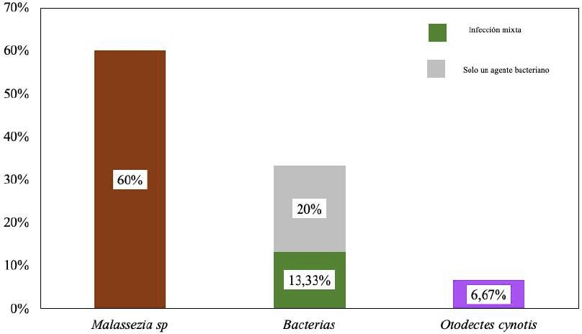

El análisis de prevalencia mostró que Malassezia sp. fue el agente etiológico más frecuente, identificado en el 60% (n=9) de los casos, seguido por bacterias en el 33,33% (n=5), dentro de las cuales se registró un 13,33% (n=2) de infecciones mixtas (presencia de dos o más especies bacterianas; Staphylococcus aureus, Proteus mirabilis y Pseudomonas sp) y un 20% (n=3) causadas por un solo agente bacteriano. Por su parte, el parásito Otodectes cynotis se detectó únicamente en el 6,67% (n=1) de la población evaluada.
Tesin et al. (2023) llevaron a cabo un estudio orientado a determinar la prevalencia de los agentes microbiológicos involucrados en la otitis externa canina. Se evaluaron 60 perros con signos clínicos compatibles, mediante cultivos bacteriológicos y micológicos. De las 53 muestras positivas obtenidas, las causas bacterianas se identificaron en 40 casos (75,47%), siendo Staphylococcus pseudintermedius el agente más frecuente, seguido por Pseudomonas aeruginosa y Proteus spp. En cuanto a los agentes fúngicos, Malassezia pachydermatis fue la única levadura aislada, presente en
36 muestras positivas (67,92%). Estos hallazgos difieren de los de la presente investigación, donde se evidenció una marcada predominancia de etiología fúngica en los casos de otopatías caninas.

Técnicas diagnosticas

Tabla 11.
Técnicas diagnosticas
# | Código del paciente
1 | DZ001
2 | DZ002
3 | DZ003
4 | DZ004
5 | DZ005
6 | DZ006
7 | DZ007
8 | DZ008
9 | DZ009

Agente etológico | Frotis | Impronta | Cultivo
Malassezia sp | ✓ | ✓ | -
Staphylococcus sp.,  Proteus mirabilis, | ✓ | ✓ | ✓
Pseudomonas sp.
Malassezia sp. | ✓ | ✓ | -
Malassezia sp. | ✓ | ✓ | -
Malassezia sp. | ✓ | ✓ | -
Malassezia sp. | ✓ | ✓ | -
Malassezia sp. | ✓ | ✓ | -
Malassezia sp. | ✓ | ✓ | -
Malassezia sp. | ✓ | ✓ | -

10 | DZ010 | Staphylococcus sp.,  Proteus mirabilis | ✓ | ✓ | ✓
11 | DZ011 | Staphylococcus sp. | ✓ | ✓ ✓
12 | DZ012 | Staphylococcus sp., | ✓ | ✓ ✓
13 | DZ013 | Staphylococcus sp. | ✓ | ✓ ✓
14 | DZ014 | Malassezia sp. | ✓ | - -
15 | DZ015 | Otodectes cynotis | X | - X
Total 14 |  |  |  | 15 | 5
(93,33%) |  |  |  | (100%) | (33,33%)

Figura 10.
Número de casos por cada técnica diagnóstica

CASOS POR TÉCNICA DIAGNÓSTICA
16
14

5
15
14
Número de casos de otitis
12
10
8
6
4
2
0
Frotis Impronta Cultivo

El análisis de la eficacia diagnóstica de las técnicas empleadas mostró que la impronta permitió la identificación del agente etiológico en la totalidad de los casos evaluados (100%; n=15), consolidándose como el método más sensible en esta investigación. En contraste, el frotis evidenció al agente en el 93,33% de los pacientes (n=14), lo que refleja menor sensibilidad frente a la impronta. Por su parte, el cultivo se realizó en un tercio de la población (33,33%; n=5), confirmando en todos los casos la presencia del agente causal, aunque su aplicación estuvo limitada por la menor frecuencia de uso. En términos etiológicos, se observó que Malassezia sp. fue identificado de manera consistente mediante frotis e impronta, sin necesidad de cultivo, mientras que los agentes bacterianos (Staphylococcus sp., P. mirabilis, Pseudomonas sp.) requirieron confirmación mediante cultivo. Finalmente, Otodectes cynotis fue detectado mediante impronta, aunque no fue aplicable el cultivo microbiológico.
Núñez et al. (2022) investigaron la susceptibilidad antifúngica de Malassezia pachydermatis aislada del conducto auditivo de perros, reportaron que la citología ótica presentó una sensibilidad y especificidad del 80% en la detección de Malassezia sp., lo que confirma su eficacia como herramienta diagnóstica de primera línea en otitis. Estos resultados coinciden con lo observado en la presente investigación, donde el frotis y la impronta demostraron alta capacidad de identificación del agente, incluso sin la necesidad de cultivo, lo que refuerza su aplicabilidad práctica en el diagnóstico.

Factores de riesgo de los pacientes con otitis

Tabla 12.
Estudio de los factores de riesgo de los pacientes con presencia de otopatías

Factores Categoría Frecuencia X2 P

Conformación auricular
Higiene deficiente
Humedad excesiva
Traumatismos Alergias
1 factor 0 (0%)

2 factores 5 (33,33%)

3 factores 6 (40%)

≥ 4 factores 4 (26,67%)

0,400 0,8187

Total 15 (100%)

Figura 11.
Distribución de casos de otitis en relación con los factores de riesgo asociados

DISTRIBUCIÓN DE CASOS DE OTITIS EN RELACIÓN CON LOS FACTORES DE RIESGO
7
6
5
4

0
Número de casos de otitis
6
5
4
3
2
1
0
1 Factor 2 Factores 3 Factores > 4 Factores

El análisis mediante Chi-cuadrado mostró un valor de χ² = 0,400 con p = 0,8187, lo que indica que no existen diferencias estadísticamente significativas en la distribución de las otopatías según la cantidad de factores de riesgo presentes. En términos descriptivos, la mayor proporción de casos se asoció con la presencia de tres factores

de riesgo (40%; n=6), seguida por dos factores (33,33%; n=5) y cuatro o más factores (26,67%; n=4), mientras que no se registraron casos con un solo factor predisponente. Estos resultados sugieren que, en la población evaluada, la ocurrencia de otopatías no se relaciona de forma significativa con el número de factores predisponentes presentes, aunque descriptivamente se observa una tendencia a mayor frecuencia en animales expuestos a múltiples factores simultáneamente, como humedad excesiva, higiene deficiente y traumatismos.
O`Neill et al. (2021) realizaron un estudio sobre la frecuencia y los factores predisponentes de la otitis externa en caninos, adoptando un enfoque epidemiológico basado en la atención veterinaria primaria. Encontraron que las razas de orejas pendulantes y en forma de “V” tienen mayor predisponencia de otitis frente a las razas con orejas erectas.
Ponn et al. (2024) estudiaron los factores de riesgo asociados a la otitis externa en 321 perros, y reportan que los perros con alergias presentan mayores probabilidades de desarrollar otitis externa.
Walker (2024) en su reporte menciona que la conformación, auricular, densidad de glándulas ceruminosas, pelo excesivo y aumento de humedad son los factores que influyen significativamente en la probabilidad de recurrencias de casos de otitis.
Secker et al. (2023) mencionan en su investigación que la disbiosis y la negligencia higiénica del pabellón auricular (pobre limpieza) aumentan la predisponencia y la susceptibilidad de los caninos a infección ótica.
Houtsaeger et al. (2024) en su investigación sobre, el papel del microbioma en la otitis externa relacionada con la dermatitis alérgica advierte que trauma local y el exceso de humedad, además de procesos alérgicos activos actúan como predisponentes de tipo recidivantes en las otitis si no se corrigen a tiempo.
Nuestros resultados difieren de O’Neill et al. (2021) y Walker (2024), quienes evidencian una asociación significativa con la conformación auricular, así como de Ponn et al. (2024) y Houtsaeger et al. (2024), que resaltan el papel de las alergias y el trauma local. Sin embargo, coinciden con Secker et al. (2023) y Houtsaeger et al. (2024) al señalar que la combinación de múltiples factores (higiene deficiente, humedad y trauma) incrementan la susceptibilidad, en concordancia con este estudio.

Correlación del agente causal con factores de riesgo Tabla 13.
Correlación de Malassezia sp, con los factores de riesgos asociados

Agente etiológico
Casos Factores asociados Criterio interpretativo

Malassezia sp 9
Conformación auricular
Higiene deficiente
Humedad crónica
6 (66.7%) Moderadamente frecuente
7 (77.8%) Muy frecuente

6 (66.7%) Moderadamente frecuente

Alergias 7 (77.8%) Muy frecuente

Enfermedad dérmica
2 (22.2%) Menos frecuente

Traumatismo 0 (0%) Rara vez

Muy frecuente: >75% de los pacientes con ese agente. Moderadamente frecuente: 50–75%. Menos frecuente: 25–49%. Rara vez: <25%.

Figura 12.
Factores de riesgos asociados con Malassezia sp., con otitis canina

FACTORES ASOCIADOS A Malassezia sp. CON OTITIS CANINA
90,00%
77,80%
77,80%
66,70%
66,70%
22,20%
0%
80,00%
70,00%
60,00%
50,00%
40,00%
30,00%
20,00%
10,00%
0,00%

Conformación auricular
Higiene deficiente
Humedad crónica
Alergias Enfermedad dérmica
Traumatismo

El análisis de los factores asociados a la presencia de Malassezia sp. mostró que la higiene deficiente (77,8%; n=7) y las alergias (77,8%; n=7) fueron los factores más relevantes, clasificándose como muy frecuentes en la población evaluada. En segundo lugar, la conformación auricular inadecuada (66,7%; n=6) y la humedad crónica (66,7%; n=6) se ubicaron en la categoría de moderadamente frecuentes, indicando una contribución relevante pero no predominante en la predisposición a este agente. Por otro lado, la asociación con enfermedades dérmicas (22,2%; n=2) fue considerada menos frecuente, mientras que los traumatismos no se presentaron en ninguno de los casos (0%), clasificándose como raramente asociados.
Peano et al. (2020) estudiaron la epidemiología de Malassezia pachydermatis y encontraron que su sobrecrecimiento se ve favorecido por un microambiente cutáneo modificado por un proceso inflamatorio primario, especialmente en el curso de enfermedades que causan aumento de la humedad, aumento de la producción de sebo, alteración de los lípidos superficiales, alteración de la función de barrera del estrato córneo o respuestas inmunitarias aberrantes. Las afecciones subyacentes que provocan otitis por Malassezia incluyen enfermedades de hipersensibilidad (dermatitis atópica, reacciones cutáneas adversas a alimentos, hipersensibilidad a picaduras de pulgas y alergia de contacto), trastornos de la queratinización, infecciones por ectoparásitos, pioderma bacteriana, enfermedades endocrinas y enfermedades autoinmunes.
Comparativamente, los criterios expuestos por Peano et al, coinciden con lo observado en este estudio, ya que en conjunto los resultados sugieren que las otitis por Malassezia spp., en la población analizada se relacionan principalmente con condiciones predisponentes de origen ambiental y de manejo, como la higiene deficiente y la presencia de alergias, mientras que los factores traumáticos o dermatológicos parecen desempeñar un papel secundario o marginal.

Tabla 14.
Correlación de Staphylococcus sp., con los factores de riesgos asociados

Agente etiológico

Staphylococcus

Casos Factores asociados Criterio interpretativo
Conformación auricular
2 (40%) | Menos frecuente
4 (80%) | Muy frecuente
2 (40%) | Menos frecuente

Higiene deficiente
Humedad

sp. 5
crónica
Alergias 3 (60%) Moderadamente
frecuente

Enfermedad dérmica
2 (40%) Menos frecuente

Traumatismo 1 (20%) Rara vez

Muy frecuente: >75% de los pacientes con ese agente. Moderadamente frecuente: 50–75%. Menos frecuente: 25–49%. Rara vez: <25%.

Figura 13.
Factores de riesgos asociados con Staphylococcus sp., con otitis canina

FACTORES ASOCIADOS A Staphylococcus sp.

CON OTITIS CANINA
90,00%
80,00%
60,00%
40,00%
40,00%
40,00%
20%
80,00%
70,00%
60,00%
50,00%
40,00%
30,00%
20,00%
10,00%
0,00%

Conformación auricular
Higiene deficiente
Humedad crónica
Alergias Enfermedad dérmica
Traumatismo

El análisis de los factores asociados a Staphylococcus sp. reveló que la higiene deficiente (80%; n=4) fue el factor predominante, clasificándose como muy frecuente en la población evaluada. Las alergias (60%; n=3) mostraron una asociación moderadamente frecuente, lo que indica un papel relevante en la predisposición bacteriana. En contraste, la conformación auricular inadecuada (40%; n=2), la humedad crónica (40%; n=2) y la presencia de enfermedades dérmicas (40%; n=2) se consideraron menos frecuentes, sugiriendo una contribución secundaria. Finalmente, los traumatismos (20%; n=1) se presentaron como un factor rara vez asociado.
En conjunto, estos resultados evidencian que las infecciones por Staphylococcus sp. en el contexto de otopatías se relacionan principalmente con condiciones de manejo inadecuado, especialmente la higiene, mientras que los factores anatómicos, ambientales o traumáticos juegan un rol menos determinante.
Yu et al. (2025) en su estudio sobre las piodermas y otitis caninas, mencionan que Staphylococcus spp., especialmente S. pseudintermedius, es el género bacteriano más frecuente aislado en casos de otitis canina (32,9 %), reflejando su condición como comensal oportunista que puede proliferar en condiciones predisponentes. Su alta prevalencia se atribuye a factores que modifican el microambiente auricular, como humedad excesiva, contaminación, alteraciones en la microbiota de la piel y manejos higiénicos inapropiados.
Los hallazgos de esta investigación coinciden con lo reportado por Yu et al. (2025), en cuanto a que Staphylococcus sp. se relaciona fuertemente con condiciones predisponentes de manejo, principalmente la higiene deficiente, ya que en nuestro estudio fue el factor más frecuente (80%). Esta concordancia refuerza la idea de que, aunque Staphylococcus spp. es un comensal oportunista, su proliferación se favorece en ambientes auriculares con microcondiciones alteradas, como humedad o contaminación, tal como mencionan los autores citados.

Tabla 15.
Correlación de Proteus mirabilis con los factores de riesgos asociados

Agente etiológico
Casos Factores asociados Criterio interpretativo

Proteus mirabilis
Conformación auricular
Higiene deficiente
Humedad
2 crónica
2 (100%) Muy frecuente

2 (100%) Muy frecuente

1 (50%) Moderadamente frecuente

Alergias 0 (0%) Raza vez

Enfermedad dérmica
1 (50%) Moderadamente frecuente

Traumatismo 0 (0%) Rara vez

Muy frecuente: >75% de los pacientes con ese agente. Moderadamente frecuente: 50–75%. Menos frecuente: 25–49%. Rara vez: <25%.

Figura 14.
Factores de riesgos asociados con Proteus mirabilis con otitis canina

FACTORES ASOCIADOS A Proteus mirabilis CON OTITIS CANINA
90,00%
80,00%
60,00%
40,00%
40,00%
40,00%
20%
80,00%
70,00%
60,00%
50,00%
40,00%
30,00%
20,00%
10,00%
0,00%

Conformación auricular
Higiene deficiente
Humedad crónica
Alergias Enfermedad dérmica
Traumatismo

El análisis de los factores asociados a Proteus mirabilis mostró que la conformación auricular inadecuada (100%; n=2) y la higiene deficiente (100%; n=2) fueron los principales determinantes, clasificándose como muy frecuentes en todos los casos positivos. La humedad crónica (50%; n=1) y la enfermedad dérmica (50%; n=1) se identificaron como moderadamente frecuentes, reflejando un rol complementario en la predisposición a este agente. Por el contrario, las alergias (0%; n=0) y los traumatismos (0%; n=0) se clasificaron como raramente asociados, sin participación en la casuística observada.
Estos hallazgos sugieren que las infecciones por Proteus mirabilis se encuentran estrechamente vinculadas a factores anatómicos y de manejo, en particular la conformación auricular y las condiciones de higiene, mientras que otros factores predisponentes como alergias o traumatismos parecen carecer de relevancia en la población estudiada.
Kwon et al. (2022) se aislaron 32 cepas de Proteus mirabilis de un total de 100 muestras de perros con otitis crónica, utilizando el método MALDI-TOF para su identificación, lograron estipular que la identificación de un 32% de prevalencia de estas cepas indica una presencia significativa frecuente de esta bacteria en la población estudiada, además, mencionan que es muy recurrente en casos crónicos, y que en casos agudos o de aparición reciente no.
Los resultados de esta investigación concuerdan parcialmente con lo reportado por Kwon et al. (2022). Al igual que en su estudio, Proteus mirabilis se identifica como un agente relevante en otitis crónica canina, con presencia significativa en la población estudiada (32%). En nuestra investigación, se observa que la conformación auricular inadecuada y la higiene deficiente fueron los factores predominantes (100%), lo que coincide con la noción de que P. mirabilis prospera en canales auditivos con condiciones propicias para su proliferación.

Tabla 16.
Correlación de Pseudomonas sp, con los factores de riesgos asociados

Agente etiológico
Casos Factores asociados Criterio interpretativo

auricular deficiente
Conformación 1 (100%) | Muy frecuente
Higiene 1 (100%) | Muy frecuente
Pseudomonas 1 Humedad 1 (100%) | Muy frecuente
Alergias 1 (100%) | Muy frecuente
Enfermedad 0 (0%) | Rara vez
Traumatismo 0 (0%) | Rara vez

sp.
crónica

dérmica

Muy frecuente: >75% de los pacientes con ese agente. Moderadamente frecuente: 50–75%. Menos frecuente: 25–49%. Rara vez: <25%.

Figura 15.
Factores de riesgos asociados con Pseudomonas sp., con otitis canina

FACTORES ASOCIADOS A Pseudomonas sp.,

CON OTITIS CANINA
120,00%
100,00%
100,00%
100,00%
100,00%
0,00%
0%

100,00%

80,00%

60,00%

40,00%

20,00%

0,00%

Conformación auricular

Higiene deficiente

Humedad crónica

Alergias Enfermedad dérmica

Traumatismo

El análisis de los factores asociados a Pseudomonas sp. evidenció que la conformación auricular inadecuada (100%; n=1), la higiene deficiente (100%; n=1), la humedad crónica (100%; n=1) y las alergias (100%; n=1) estuvieron presentes en todos los casos, clasificándose como muy frecuentes, lo que refleja una fuerte asociación multifactorial en la predisposición a este agente. En contraste, la enfermedad dérmica (0%; n=0) y los traumatismos (0%; n=0) se consideraron raramente asociados, sin participación en la casuística observada.
Garcias et al. (2025) realizaron una investigación sobre los agentes etiológicos causantes de otitis canina, y lograron aislar a Pseudomonas aeruginosa entre un 20 a 60% de los casos de otitis canina, especialmente en infecciones crónicas y recurrentes. Además, identificaron factores predisponentes como la conformación del canal auditivo, traumatismos, retención de humedad, endocrinopatías, enfermedades autoinmunes, parásitos y alergias, que aumentan la susceptibilidad a la colonización de esta especie bacteriana.
Lo reportado por esta referencia respalda los hallazgos de esta investigación al confirmar que Pseudomonas es un patógeno relevante en la otitis canina, especialmente en casos crónicos y recurrentes. Los factores predisponentes mencionados en el estudio, como la conformación del canal auditivo y la retención de humedad, coinciden con los identificados en esta investigación. Sin embargo, factores como alergias y traumatismos no mostraron asociación significativa, lo que sugiere que en la población específica estudiada, estos factores pueden tener un papel menos relevante.

Tabla 17.
Correlación de Otodectes cynotis con los factores de riesgos asociados

Agente etiológico
Casos Factores asociados Criterio interpretativo

auricular deficiente
Conformación 0 (0%) | Raza vez
Higiene 1 (100%) | Muy frecuente
Otodectes 1 Humedad 1 (100%) | Muy frecuente
Alergias 1 (100%) | Muy frecuente
Enfermedad 0 (0%) | Raza vez
Traumatismo 0 (0%) | Rara vez

cynotis
crónica

dérmica

Muy frecuente: >75% de los pacientes con ese agente. Moderadamente frecuente: 50–75%. Menos frecuente: 25–49%. Rara vez: <25%.

Figura 16.
Factores de riesgos asociados con Otodectes cynotis con otitis canina

FACTORES ASOCIADOS A Otodectes cynotis CON OTITIS CANINA
120,00%
100,00%
100,00%
100,00%
0,00%
0,00%
0%

100,00%

80,00%

60,00%

40,00%

20,00%

0,00%

Conformación auricular

Higiene deficiente

Humedad crónica

Alergias Enfermedad dérmica

Traumatismo

El análisis de los factores asociados a Otodectes cynotis mostró que la higiene deficiente (100%; n=1), la humedad crónica (100%; n=1) y las alergias (100%; n=1) fueron los determinantes principales, clasificándose como muy frecuentes en el caso positivo registrado. En contraste, la conformación auricular inadecuada (0%; n=0), la enfermedad dérmica (0%; n=0) y los traumatismos (0%; n=0) se catalogaron como raramente asociados, sin participación en la casuística observada.
Silva et al. (2020) investigaron la prevalencia y aspectos clínicos de la infestación por Otodectes cynotis en perros y gatos de la región semiárida de Paraíba, Brasil. Reportaron una alta prevalencia de infestación por Otodectes cynotis en perros (33,3%) y gatos (52,6%). Los factores predisponentes identificados incluyeron la edad (mayor prevalencia en cachorros), el entorno (mayor prevalencia en perros de refugios), y la exposición al contacto con otros animales.
Los criterios de Silva y colaboradores son parcialmente concordantes con los obtenido en esta investigación ya que, estos hallazgos sugieren que la infestación por Otodectes cynotis se encuentra estrechamente vinculada a factores de manejo y ambientales que favorecen la proliferación y transmisión del parásito, mientras que los factores anatómicos y traumáticos no desempeñaron un papel relevante en la población evaluada.

COMPROBACIÓN DE HIPÓTESIS

De acuerdo con los resultados obtenidos, se determinó la presencia de diversos agentes etiológicos responsables de otitis en caninos. Así mismo, los factores de riesgo se asociaron de manera específica con la patogenia de cada agente causal. En consecuencia, se rechaza la hipótesis nula y se acepta la hipótesis alterna, la cual establece que existen diferencias en la identificación de los agentes etiológicos de las otopatías caninas y en su relación con los factores de riesgo asociados.

CAPÍTULO V

CONCLUSIÓN Y RECOMENDACIÓN

Conclusiones
La presente investigación evidenció que Malassezia sp., fue el agente etiológico más prevalente en las otopatías caninas, detectándose en el 60% de los casos (9/15), consolidándose como el principal patógeno levaduriforme en la población estudiada. Las infecciones bacterianas representaron el 33,33% de los casos (5/15), predominando Staphylococcus sp., en el 100% de estas infecciones (5/5), seguido de Proteus mirabilis en el 40% (2/5) y Pseudomonas sp. en el 20% (1/5), reflejando la participación secundaria de estos agentes. Por su parte, los parásitos, representados por Otodectes cynotis, se identificaron en el 6,67% de los casos (1/15), indicando una menor incidencia en la población analizada.
La evaluación comparativa de las técnicas diagnósticas evidenció que la impronta constituye el método de mayor sensibilidad y confiabilidad para la identificación de los agentes etiológicos involucrados en las otopatías caninas, permitiendo su detección en la totalidad de los casos analizados. Su eficacia supera al frotis, que mostró menor sensibilidad, y complementa al cultivo, cuyo uso, aunque limitado, confirmó la presencia de patógenos bacterianos específicos. En conjunto, estos resultados posicionan a la impronta como una herramienta diagnóstica de elección en la práctica clínica por su rapidez, precisión y capacidad para evidenciar tanto microorganismos fúngicos como parasitarios.
El análisis correlacionado evidenció que los agentes etiológicos presentan asociaciones diferenciadas con los factores predisponentes. Malassezia sp., está vinculado principalmente con higiene deficiente y alergias, mientras que Staphylococcus sp. y Proteus mirabilis mostraron relación estrecha con higiene y factores anatómicos. Pseudomonas sp. se asoció a un perfil multifactorial, y Otodectes cynotis dependió de condiciones ambientales y de manejo. En conjunto, la higiene deficiente y la humedad crónica se consolidan como los factores transversales de mayor impacto en la ocurrencia de otopatías caninas.

Recomendaciones

Implementar la técnica de impronta como método diagnóstico de primera elección en los casos de otitis canina en la ciudad de Guaranda, debido a su alta sensibilidad, rapidez y capacidad para identificar de forma precisa los agentes etiológicos implicados.
Desarrollar estudios in vitro de susceptibilidad antimicrobiana y antifúngica dirigidos a los principales agentes causales de otitis canina, con el fin de establecer pautas terapéuticas basadas en la evidencia y optimizar la eficacia de los tratamientos farmacológicos.
Ampliar las investigaciones sobre la eficacia diagnóstica de métodos complementarios, como la reacción en cadena de la polimerasa (PCR), pruebas bioquímicas y marcadores moleculares, que permitan confirmar con mayor precisión la etiología y la dinámica patogénica de las otopatías.
Fortalecer las estrategias de manejo y prevención de los factores de riesgo asociados a las otopatías en la población canina de Guaranda, promoviendo prácticas adecuadas de higiene auricular, control ambiental de la humedad y reducción de traumatismos, con el fin de disminuir la incidencia y recurrencia de la enfermedad.

BIBLIOGRAFÍA

Bellah, J. (2023). Anatomy Of The Ear. En Small Animal Soft Tissue Surgery (Págs. 817-827).
Borda, F., & Isaías, J. (2020). Relación Entre Diversas Variables Anamnésicas, Clínicas, Y Evolutivas En 25 Casos De Otitis Externa En Animales De Compañía En Bogotá. Tesis De Pregrado Universidad De Ciencias Aplicadas Y Ambientales, 38-39. Bogotá, Colombia.
Broglia, G., Buchamer, A., Buldain, D., Mestorino, O., & Marchetti, M. (2023). Otitis Externas Crónicas Recurrentes En Caninos Menjo Farmacológico Y Nuevas Alternativas Terapéuticas Para Un Tratamiento Exitoso. Analecta Veterinaria, 43, 1-19.
Buendia, E., & Germain, P. (2024). Evaluation Of Plasma Canine C-Reactive Protein Concentrations In Dogs With Otitis Media, Healthy Dogs And Dogs With Chronic Otitis Externa. Veterinary Dermatology, 35(3), 337-345.
Campos, F. (2024). Bacterias U Hongos Que Ocasionan Otitis Externa En Canis Familiaris, Trujillo, La Libertad, Perú, 2022. Tesis De Pregrado. Universidad Nacional De Trujillo.
Canpolat, I., Tanrısever, M., & Baser, S. (2022). The Prevalance Of Ear Diseases In Cat And Dogs In Kocaeli Provinces. Turkish Journal Of Veterinary Research, 6(2), 53-60.
Cole, L. (2009). Anatomy And Physiology Of The Canine Ear. Veterinary Dermatology, 20(6), 412-421.
Corb, E., Griffin, C., Bidot, W., Hall, M., Kirby, A., & Rosenkrantz, W. (2024). Effect Of Ear Cleaning On Tretment Outcome For Canine Otitis Externa. Veterinary Dermatology, 35(6), 716-725.
Coyner, K. (2019). Diagnosis And Treatment Of Acute And Chronic Otitis. In Clinical Atlas Of Canine And Feline Dermatology, Págs. 323-343.

Deshuillers, P., & Raskin, R. (2023). Eyes And Ears. In Canine And Feline Cytopathology, Págs. 558-595.
Donald, T. (2023). Atlas Of Normal Radiographic Anatomy And Anatomic Variants In The Dog And Cat. Elsevier.
Dong, Y., Wang, L., Zhang, K., Zhang, H., & Guo, D. (2024). Prevalence And Association With Environmental Factors And Establishment Of Prediction Model Of Atopic Dermatitis In Pet Dogs In China. Frontiers Veterinary Science, 11, 1428805.
Fath, S., Meller, S., Decker, S., & Volk, H. (2021). Unilateral Decrease In Inner Ear Signal In Fluid-Attenuated Inversion Recovery Sequences In Previously Suspected Canine Idiopathic Vestibular Syndrome. The Veterinary Journal, 277(105748), 1-19.
Ganesh, H., Subapriya, S., & Vairamuthu, S. (2021). Update On Microbial Profile And Drug Sensitivity Of Canine Otitis. The Pharma Innovation Journal, 10(3), 549-551.
Garcias, B., Batalla, M., Vidal, A., Durán, I., & Darwich, L. (2025). Trends In Antimicrobial Resistance Of Canine Otitis Pathogens In The Iberian Peninsual. Antibiotics, 14(4), 328.
Garrido, C. (2024). Eficacia De Tratamientos Farmacológicos En Perros Diagnosticados Con Dermatitis Atópica: Revisión Bibliográfica. 9. Concepcio4n, Chile.
Ghibaudo, G. (2022). Ear Anatomy. En Manual To Veterinary Video-Oto- Endoscopy, Págs. 29-54.
Gomes, R., Martins, M., De Loreto, E., Meneghello, A., & Zanette, R. (2024). Abordagens Alternativas Para Tratamento Da Otite Externa Canina Causada Por Malassezia Pachydermatis. Pubvet, 18(2), 1.9.

Harvey, R. (2022). A Review Of Recent Developments In Veterinary Otology.
Veterinary Science., 9(4), 161.

Hemida, M., Vuori, K., Borgstrom, N., Moore, R., Rosendahl, S., Anturaniemi, J., Hielm, A. (2023). Early Life Programming By Diet Can Play A Role In Risk Reduction Of Otitis In Dogs. Frontiers in Veterinary Science., 10(21), 1-8.
Heuer, L., Wilhelm, C., Roy, O., Lohlein, W., Wolf, O., & Zschiesche, E. (2024). Clinical Safety And Efficacy Of A Single-Dose Gentamicin, Posaconazole And Mometasone Furoate Otic Suspension For Treatment Of Canine Otitis Externa. Veterinary Record, 194(9), E3955.
Houtsaeger, C., Pasmans, F., Claes, I., Vandenabeele, S., Haesebrouck, F., Lebeer, S., & Boyen, F. (2024). The Role Of The Microbiome In Allergic Dermatitis- Related Otitis Externa: A Multi-Species Comparative Review. Frontiers In Veterinary Science, 11, 1413684.
Hyerin, S., Kim, S., & Taeho, O. (2022). Canine Stem Cell Conditioned Media Accelerates Epithelial Migration In The Canine Tympanic Membrane. Veterinary Sciences, 9(2), 69.
Kim, J., Taeho, O., & Bae, S. (2024). Topical Dexamethasone Decelerates Epithelial Migration On The Canine Tympanic Membrane. Veterinary Dermatology, 36(2), 159-164.
Kwon, J., Yang , M., Ko , H.-J., Kim, S.-G., Park, C., & Park , S.-C. (2022).
Antimicrobial Resistance And Virulence Factors Of Proteus Mirabilis Isolated From Dog With Chronic Otitis Externa. Pathogens, 11(10), 1215.
Mahapatra, A., Kumar, S., Kumar, P., Mishra, P., & Parkunan, T. (2025). Physiology Of Ear And Hearing. In Common Ear Diseases In Dogs; Diagnosis And Management, Págs. 31-39.
Medeiros, R., Melo, G., Firmiano, F., Castro, A., Carvalho, V., Freitas, A., Souza,
D. (2024). Antimicrobial And Antibiofilm Effect Of Promethazine On

Bacterial Isolates From Canine Otitis Externa: An In Vitro Study. Microbial Pathogenesis, 196, 106993.
Mendoza, T., & Mena, R. (2018). Determinación Etiológica De Otitis En Pacientes Caninos Del Distrito Metropolitano De Quito - Ecuador. Revista Electronica De Veterinaria, 19(2), 1-13.
Negoita, C., & Negoita, V. (2022). Ear Cytology - A Key Test In The Diagnosis And Management Of Canine Otitis Externa. Scientific Works Series C. Veterinary Medicine, LXVIII(2), 88.
Neoklis, A., Glaeser, S., Bagwe, R., & Janssen, S. (2021). Description And Comparison Of The Skin And Ear Canal Microbiota Of Non-Allergic And Allergic German Shepherd Dogs Using Next Generation Sequencing. Plos One, 16(5), 10-13.
Nunes, T., & Vandenabeele, S. (2021). Pilot Study Of Dogs With Suppurative And Nonsuppurative Malassezia Otitis: A Case Series. Bmc Veterinary Research, 17(353), 1-19.
Núñez, A., Hidalgo, F., Morales, P., Silva, V., Thomson, P., & Castro, R. (2022). Antifungal Susceptibility Of Malassezia Pachydermatis Isolated From The External Auditive Conduct From Dogs, In Central Chile. Open Veterinary Journal, 12(1), 99-104.
Nuttall, T. (2023). Managing Recurrent Otitis Externa In Dogs: What Have We Learned And What Can We Do Better? AVMA, 261(S1), 1-19.
O’Neill, D., Volk, A., Soares, T., Church, D., Brodbelt, D., & Pegram, C. (2021). Frequency And Predisposing Factors For Canine Otitis Externa In The UK – A Primary Veterinary Care Epidemiological View. Canine Medicine And Genetics, 8(7), 1-16.
Oloya, C. (2024). Asociación De Dermatitis Atópica En La Presentación De Otitis En Canis Familiaris Con Dermopatías. Tesis De Pregrado. Universidad Privada Antenor Orrego.

Parnell, H., Griffin, C., Rosenkrantz, W., Keating, K., & Willie, A. (2021). Evaluation Of The Use Of Paired Modified Wright’s And Periodic Acid Schiff Stains To Identify Microbial Aggregates On Cytological Smears Of Dogs With Microbial Otitis Externa And Suspected Biofilm. Veterinary Dermatology, 32(5), 448.
Paterson, S., Nett, C., Neuber, A., Maddison, J., Ackerman, N., Fitzgerald, R., Warren, S. (2021). Otitis Externa: A Roundtable Discussion. Companion Animal, 26(3), 1-16.
Peano, A., Johnson, E., Chiavassa, E., Tizzani, P., Guillot, J., & Pasquetti, M. (2020). Antifungal Resistance Regarding Malassezia Pachydermatis: Where Are We Now? Journal Of Fungi, 6(93), 1-26.
Pérez, B. (2025). Evaluación De Otitis Externa En Caninos Atendidos En Una Clínica Veterinaria Del Cantón Daule. 47-48. Guayaquil, Guayas, Ecuador.
Peter, C., Tipold, A., & Volk, A. (2024). Can We Minimize The Risk Of Dogs Developing Canine Otitis Externa? A Retrospective Study On 321 Dogs. Animals, 14(17), 2537.
Ponn, P., Tipold, A., Goericke, S., & Vanessa, A. (2025). Brachycephaly, Ear Anatomy, And Co—Does Size Matter? A Retrospective Study On The Influence Of Size-Dependent Features Regarding Canine Otitis Externa. Animals, 15(7), 933.
Pustovit, E., & Pimenov, N. (2023). Cytological And Microbiotic Aspects Of The Diagnosis Of Otitis Externa In Dogs. Rudn Journal Of Agronomy And Animal Industries, 18(3), 428-436.
Pye, C. (2018). Pseudomonas Otitis Externa In Dogs. The Canadian Veterinary Journal La Revue Vétérinaire Canadian, 59(11), 1231–1234.
Quilambaqui, M. (2023). Prevalencia De Otitis Subclínica En Caninos (Canis Lupus Familiaris) Mediante Citología Y Cultivo. Tesis De Pregrado. Universidad Politécnica Salesiana.

Rosales, R., Ramírez, A., Moya, E., Fuente, S., Suárez, A., & Poveda, J. (2024). Microbiological Survey And Evaluation Of Antimicrobial Susceptibility Patterns Of Microorganisms Obtained From Suspect Cases Of Canine Otitis Externa In Gran Canaria, Spain. Animals, 14, 742.
Russo, M., Covelli, E., Meomartino, L., Lamb, C., & Brunetti, V. (2024). Computed Tomographic Anatomy Of The Canine Inner And Middle Ear. Veterinary Radiology & Ultrasound, 43(1), 22-26.
Saengchoowong, S., Jitvaropas, R., Poomipak, W., Praianantathavorn, K., & Payungpotn, S. (2023). Identification Of Bacteria Associated With Canine Otitis Externa Based On 16s Rdna High-Throughput Sequencing. Brazilian Journal Of Microbiology, 54, 3283.
Salazar, N. (2024). Neutrosophic Hypothesis To Validate The Efficacy And Safety Of Propolis In The Treatment Of External Bacterial Otitis In Canines. Neutrosophic Setc And Systems, 69, 41-50.
Sánchez, G., Santo, P., Sánchez, E., Guzmán, S., Aguilar, L., Chalco, E., Pérez, E. (2024). Perfil De Susceptibilidad Bacteriana En Cepas De Staphylococcus Spp. Aislados De Caninos Con Otitis Externa. Revista Científica De La Facultad De Veterinaria, 34(2), 1.
Secker, B., Shaw, S., & Atterbuty, R. (2023). Pseudomonas Spp. In Canine Otitis Externa. Microorganisms, 11(11), 2650.
Seres, A., Schneider, B., Jerzsele, A., Mercedesz, A., Sonnevend, A., Bányal, K., & Schneider, G. (2025). Characterization Of Canine Otitis Externa Pseudomonas Aeruginosa Isolates And Their Sensitivities To Different Essential Oils. Animals, 15(6), 826.
Silva, J., Ferreira, L., Fernandes, M., Sousa, L., Feitosa, T., Ribeiro, F., . . . Longo,
V. (2020). Prevalence And Clinical Aspects Of Otodectes Cynotis Infestation In Dogs And Cats In The Semi-Arid Region Of Paraíba, Brazil. Acta Scientiae Veterinariae, 48(1725), 1-6.

Singh, J., Surri, S., & Sarma, K. (2025). Normal Structure And Function Of Ears. En Common Ear Diseases In Dogs: Diagnosis And Management (Págs. 14- 30).
Singh, S., Tiwari, A., Das, G., Gupta, D., Mishra, A., & Dawar, P. (2024). Epidemiological Studies on Otitis Externa In Dogs. International Journal Advanced Biochemistry Research, 8(7), 48-52.
Singletary, M., & Lazarowski, L. (2021). Canine Special Senses. Veterinary Clinics: Small Animal Practice, 51(4), 839-858.
Song, Y., Abdella, S., Olumide, F., & Weir, E. (2023). Physicochemical Properties Of Otic Products For Canine Otitis Externa: Comparative Analysis Of Marketed Products. Bmc Veterinary Research, 19(1), 23-35.
Tambella, A., Attili, A., Beribe, F., & Galosi, M. (2020). Management Of Otitis Externa With An Led-Illuminated Gel: A Randomized Controlled Clinical Trial In Dogs. Bmc Veterinary Research, 16(1), 91.
Tanveer, M., Ntakiyisumba, E., Hirwa, F., Yoon, H., Oh, S., Kim, C., . . . Won, G. (2024). Prevalence Of Bacterial Pathogens Isolated From Canines With Pyoderma And Otitis Externa In Korea: A Systematic Review And Meta- Analysis. Veterinary Science., 11, 656.
Tesin, N., Stojanavic, D., Stancic, I., Kladar, N., Ruzic, Z., Spasojevic, J., Kovacevic, Z. (2023). Prevalence Of The Microbiological Causes Of Canine Otitis Externa And The Antibiotic Susceptibility Of The Isolated Bacterial Strains. Polish Journal Of Veterinary Sciences, 26(3), 449-459.
Torres, S. (2024). Estudio Retrospectivo De La Prevalencia De Otitis Externa En Caninos Atendidos En La Clínica Veterinaria De La Universidad Central Del Ecuador Periodo Entre 2021 Y 2023. Tesis De Titulación. Universidad Central Del Ecuador.
Viani, E., Hudson, C., Coleman, K., & Allen, P. (2022). Anatomic Structures Of The Canine Middle Ear Visible During Endoscopic Examination Through A

Ventral Or Lateral Approach. Journal Of The American Veterinary Medical Association, 260(2), 1-5.
Walker, J. (2024). Moving Away From Antimicrobials For Otitis Externa Cases.
Improve Veterinary Practice, 1-10.

Yong, G., Lee, S., Park, J., & Kim, S. (2023). Detection And Characterization Of Potential Virulence Determinants In Staphylococcus Pseudintermedius And
S. Schleiferi Strains Isolated From Canine Otitis Externa In Korea. Journal Of Veterinary Science, 24(6), 1-10.
Yu, W., Hobi, S., Ferguson, A., & Elsohaby, I. (2025). Canine Pyoderma And Otitis Externa: A Retrospective Analysis Of Multidrug-Resistant Bacterial Carriage In Hong Kong. Antibiotics, 14(7), 685.

ANEXOS

Anexo 1. Lugar de investigación.
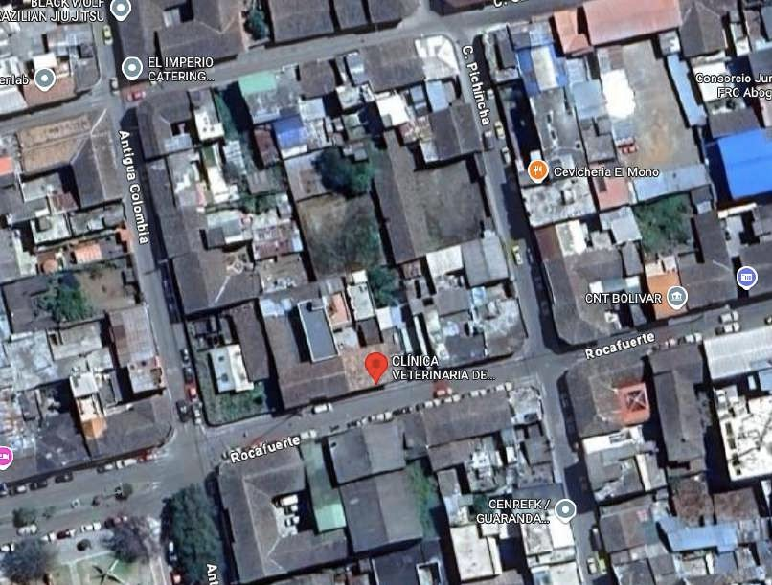

Fuente: (Google maps, 2025)

Anexo 2. Resultados de identificación
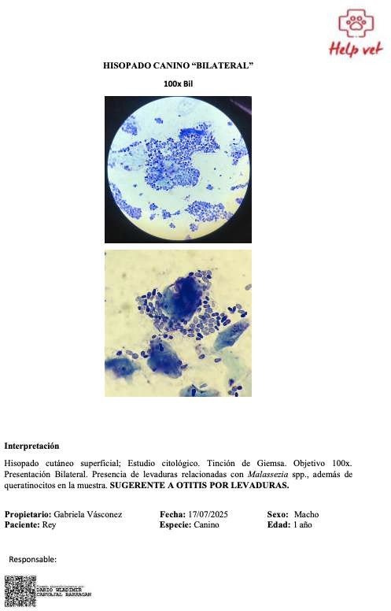

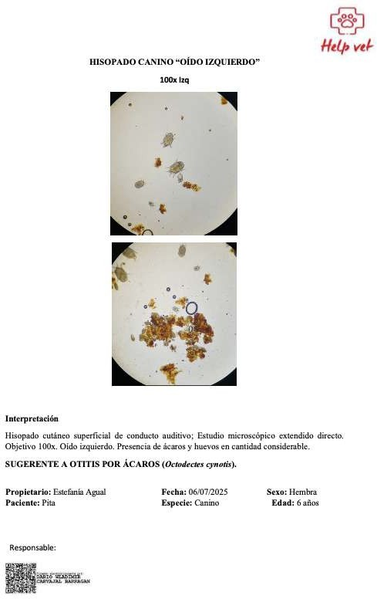

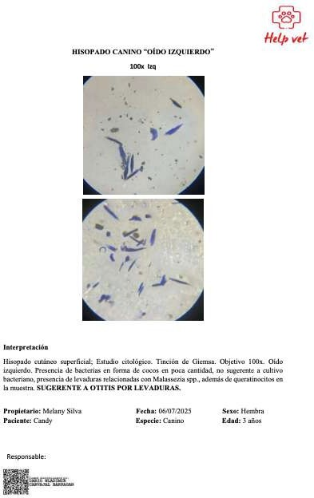

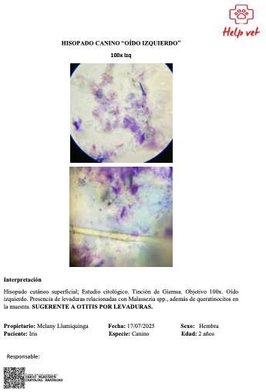

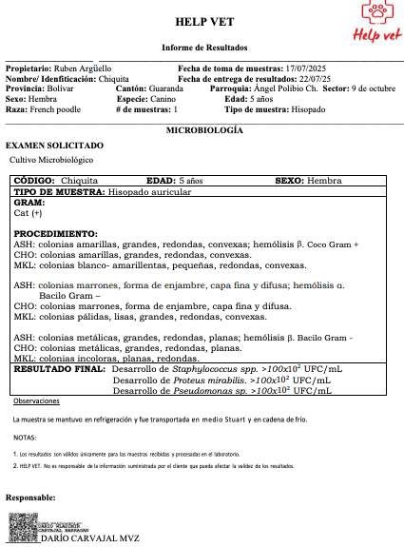

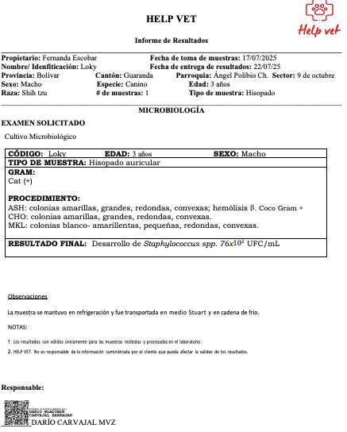

Anexo 3. Base de datos

Código | Paciente | Raza | Sexo | Edad (meses) | Peso
DZ001 | Candy | Shihtzu | Hembra | 96 | 10,66
DZ002 | Chiquita | Mestiza | Hembra | 60 | 13
DZ003 | Iris | Mestiza | Hembra | 84 | 12,5
DZ004 Kira Pastor Aleman
Hembra | 72 | 23,3
Macho | 36 | 8
Hembra | 72 | 15
Hembra | 120 | 25,5
Hembra | 96 | 16,6

DZ005 Leo Shihtzu
DZ006 Lili Mestiza
DZ007 Luna Pastor Aleman
DZ008 Magui French
DZ009 | Princesa | Poodle Shihtzu | Hembra | 72 | 12
DZ010  DZ011 | Rouss  Valentina | French  Poodle  Shihtzu | Hembra  Hembra | 121  120 | 8  14,5
DZ012 | Loky | Pequines | Hembra | 24 | 5
DZ013  DZ014 | Zoe  Rey | Pastor  Aleman  Mestiza | Hembra  Macho | 72  12 | 23  13
DZ015 | Pita | Mestiza | Hembra | 6 | 8

Código | Paciente | Estado rep | Habitat | Tipo de otitis
DZ001 | Candy | Esterilizada | Urbano | Levaduras
DZ002 | Chiquita | entera | Urbano | Bacterias
DZ003 | Iris | Esterilizada | rural | Levaduras
DZ004 | Kira | Esterilizada | Urbano | Levaduras
DZ005 | Leo | entero | Urbano | Levaduras
DZ006 | Lili | Esterilizada | Urbano | Levaduras
DZ007 | Luna | entera | urbano | Levaduras
DZ008 | Magui | Esterilizada | Urbano | Levaduras
DZ009 | Princesa | entera | urbano | Levaduras
DZ010 | Rouss | entera | urbano | Bacterias
DZ011 | Valentina | Esterilizada | urbano | Bacterias
DZ012 | Loky | entera | rural | Bacterias
DZ013 | Zoe | entera | urbano | Bacterias
DZ014 | Rey | entero | rural | Levaduras
DZ015 | Pita | Esterilizada | Urbano | Parasitaria

# Código del paciente
Agente etológico Factores predisponentes

1 DZ001 Malassezia sp Conformación auricular / higiene
deficiente

Staphylococcus
2 | DZ002 | sp., Proteus mirabilis, Pseudomonas sp.
3 | DZ003 | Malassezia sp.
4 | DZ004 | Malassezia sp.
5 | DZ005 | Malassezia sp.
6 | DZ006 | Malassezia sp.
7 | DZ007 | Malassezia sp.
8 | DZ008 | Malassezia sp.
9 | DZ009 | Malassezia sp.
10 | DZ010 | Staphylococcus sp., Proteus
 |  | mirabilis
- DZ011 Staphylococcus
sp.
- DZ012 Staphylococcus
sp.,
- DZ013 Staphylococcus
sp.

Conformación auricular / higiene deficiente/ humedad crónica / alergias

Humedad crónica / alergia
Conformación auricular / higiene deficiente/ humedad crónica / alergias Conformación auricular / higiene deficiente/ humedad crónica / alergias Conformación auricular / higiene deficiente/ humedad crónica / alergias Conformación auricular / higiene deficiente/ alergias
Conformación auricular / higiene deficiente/ alergias
Humedad crónica / enfermedad dérmica
Conformación auricular / higiene deficiente/ enfermedad dérmica
Alergias / traumatismo Higiene deficiente / humedad crónica
/ alergia
Higiene deficiente / enfermedad dérmica

- DZ014 Malassezia sp. Higiene deficiente / humedad crónica
/ alergia
- DZ015 Otodectes cynotis Higiene deficiente / humedad crónica
/ alergia

# | Código | Paciente | Lugar del Oido
1 | DZ001 | Candy | oído izquierdo
2 | DZ002 | Chiquita | oído izquierdo
3 | DZ003 | Iris | oído izquierdo
4 | DZ004 | Kira | oído izquierdo
5 | DZ005 | Leo | bilateral
6 | DZ006 | Lili | oído derecho
7 | DZ007 | Luna | oído izquierdo
8 | DZ008 | Magui | oído derecho
9 | DZ009 | Princesa | oído derecho
10 | DZ010 | Rouss | bilateral
11 | DZ011 | Valentina | oído derecho
12 | DZ012 | Loky | oído derecho
13 | DZ013 | Zoe | oído derecho
14 | DZ014 | Rey | bilateral
15 | DZ015 | Pita | oído izquierdo

Anexo 4. Fotografías de investigación


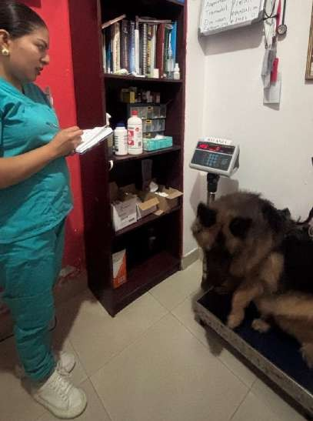
Foto 1: Llenado de historia clínica Foto 2: Toma del peso del paciente
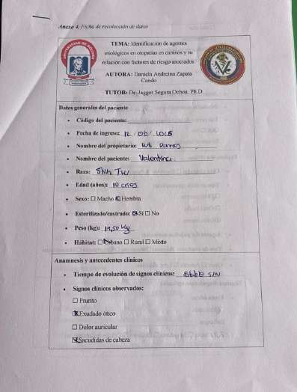
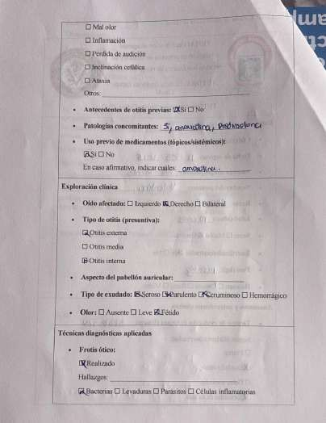
Foto3: Ficha clínica de paciente Foto 4: Ficha clínica de paciente

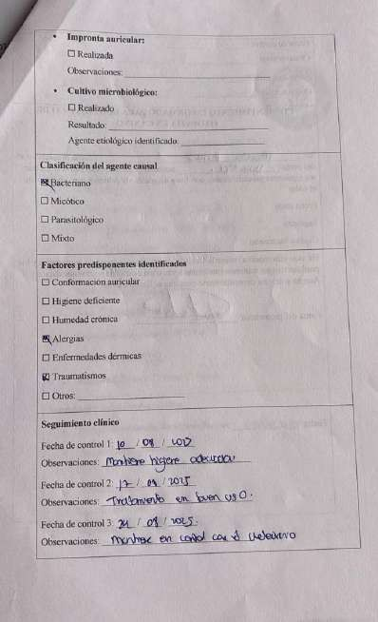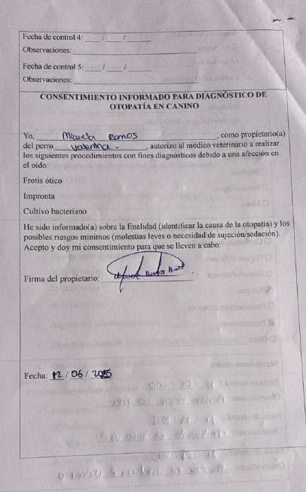
Foto 5: Ficha clínica de paciente Foto 6: Ficha clínica de paciente
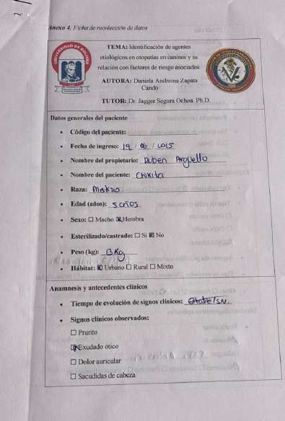
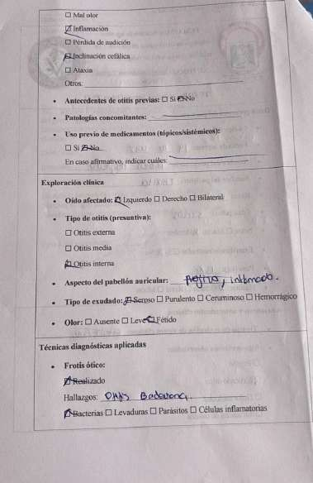
Foto 7: Ficha clínica de paciente Foto 8: Ficha clínica de paciente

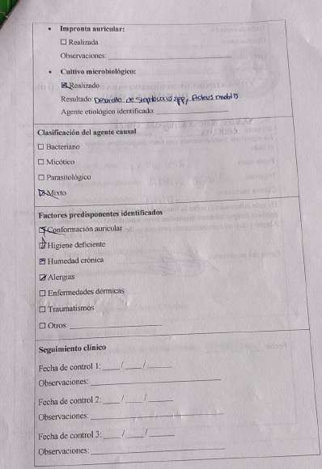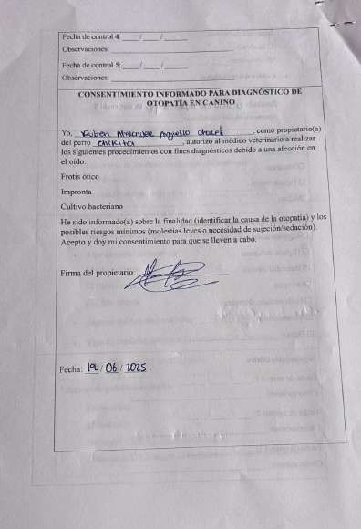
Foto 9: Ficha clínica de paciente Foto 10: Ficha clínica de paciente
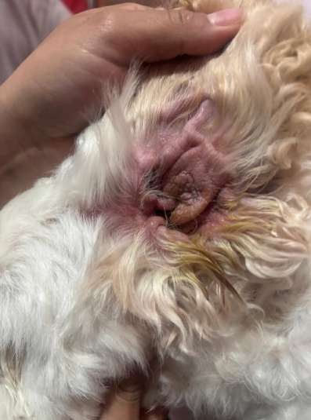
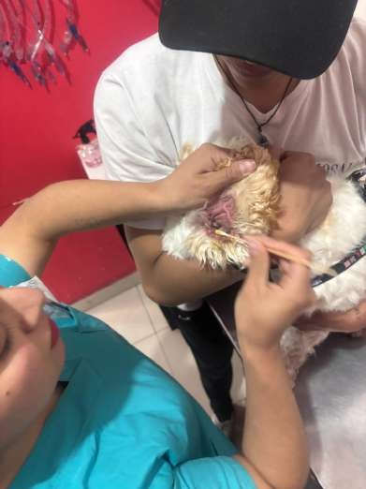
Foto 11: Signos clínicos Foto 12: Toma de muestra para el diagnóstico

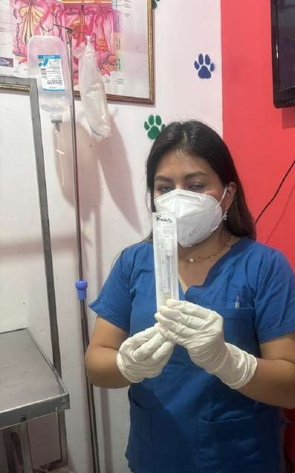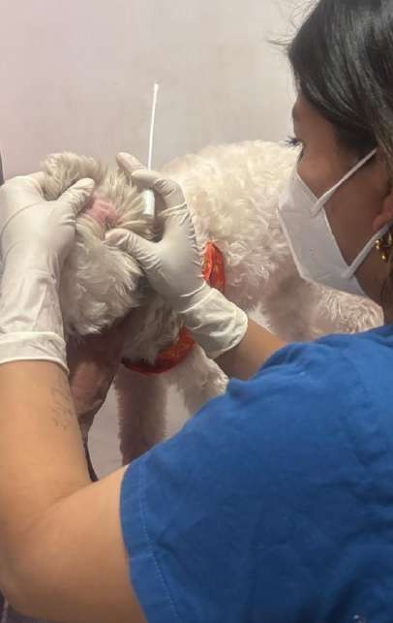
Foto 13: Toma de muestra para cultivo Foto 14: Toma de muestra para cultivo
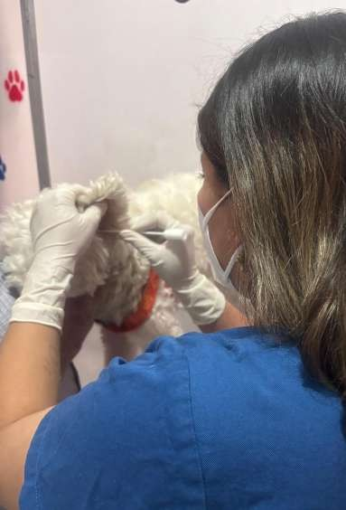
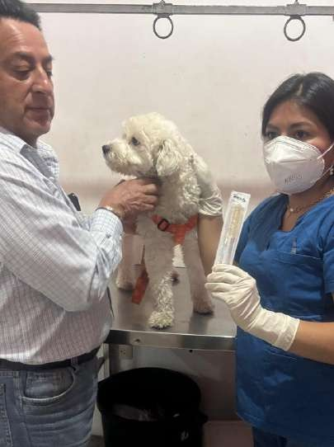
Foto 15: Toma de muestra para cultivo Foto 16: Toma de muestra para cultivo

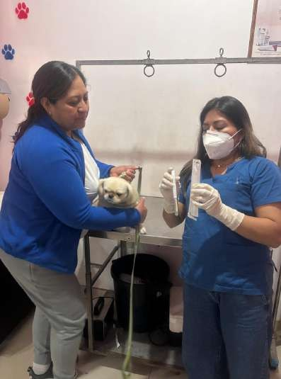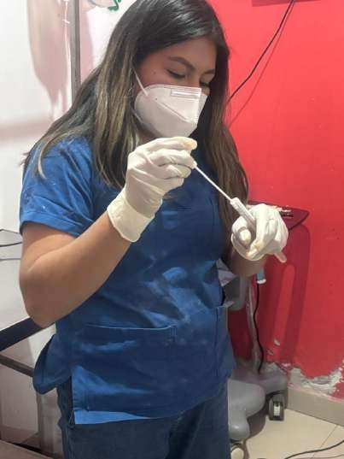
Foto 17: Toma de muestra para cultivo Foto 18: Toma de muestra para cultivo
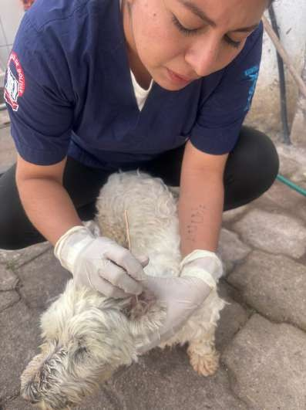
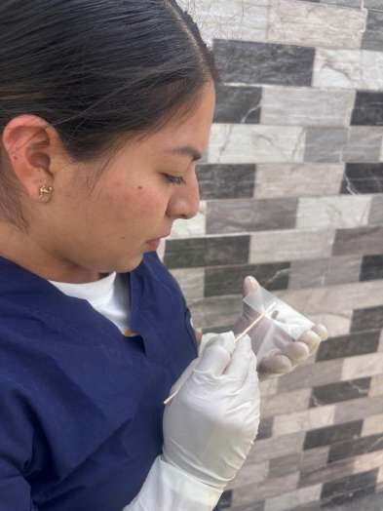
Foto 19: Toma de muestra para cultivo Foto 20: Toma de muestra y
procesamiento

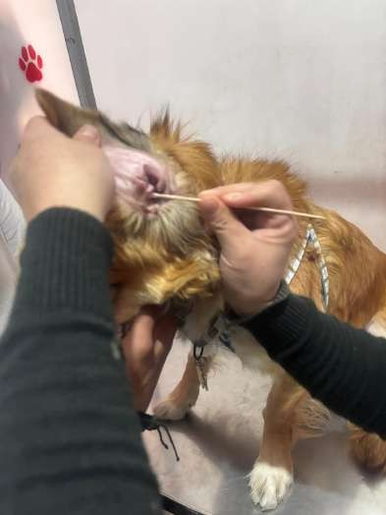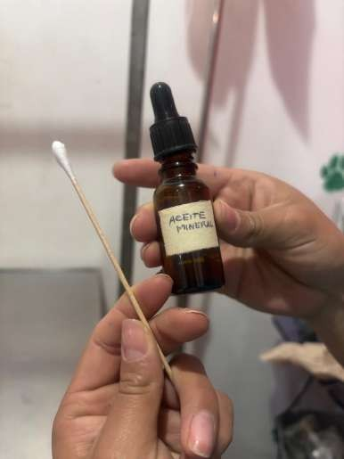
Foto 21: Toma de muestra para estudio Foto 22: Aceite minal más hisopado
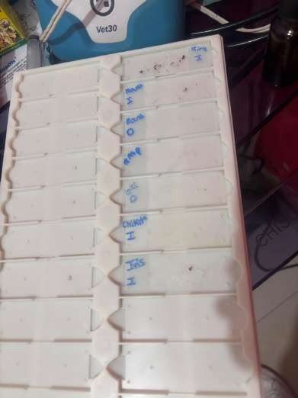

Foto 23: Muestras realizadas Foto 24: Visita de campo

Anexo 5. Glosario de términos
Biofilm bacteriano: Estructura organizada de bacterias adheridas al epitelio del canal auditivo, que confiere resistencia a tratamientos antimicrobianos.
Cerumen: Sustancia lipídica secretada por glándulas ceruminosas del canal, que actúa como barrera protectora frente a agentes patógenos.
Disbiosis auricular: Alteración del equilibrio microbiano normal del conducto auditivo, predisponente al desarrollo de otitis.
Eritema auricular: Enrojecimiento de la piel del pabellón auricular y conducto, indicativo de inflamación.
Exudado auricular: Secreción inflamatoria compuesta por células, detritos y microorganismos presentes en el canal auditivo.
Hiperplasia ceruminosa: Crecimiento excesivo de glándulas ceruminosas que favorece la acumulación de secreciones y perpetuación de otitis crónicas.
Malasseziosis ótica: Proceso infeccioso del oído externo causado por proliferación excesiva de Malassezia pachydermatis.
Microbiota auricular: Conjunto de microorganismos comensales presentes en el canal auditivo que participan en el equilibrio fisiológico.
Otalgia: Dolor localizado en la región del oído, manifestado por signos clínicos de irritación y sensibilidad al tacto.
Otitis crónica recurrente: Patología auricular caracterizada por episodios repetitivos de inflamación e infección, asociada a factores predisponentes no corregidos.
Otitis externa: Inflamación localizada en el conducto auditivo externo, frecuentemente asociada a agentes bacterianos, fúngicos o parásitos.
Otitis interna: Inflamación de las estructuras del oído interno, caracterizada por signos neurológicos vestibulares.
Otitis media: Proceso inflamatorio que compromete el oído medio, usualmente como complicación de una otitis externa no tratada.
Otodectes cynotis: Ácaro parásito que ocasiona otitis parasitaria, especialmente en

caninos jóvenes.
Otopatía: Término general que hace referencia a cualquier alteración patológica que afecte las estructuras del oído.
Otorrea: Flujo o secreción patológica proveniente del canal auditivo externo.
Perforación timpánica: Ruptura de la membrana timpánica secundaria a procesos inflamatorios o traumáticos, con riesgo de otitis media.
Pioderma ótico: Infección bacteriana del conducto auditivo externo caracterizada por presencia de pus y mal olor.
Prurito auricular: Manifestación clínica caracterizada por rascado frecuente de la región de las orejas.

